2023

PROGRAM FUNKCJONALNO-UŻYTKOWY

w ramach projektu pn.

**„Montaż instalacji OZE na budynkach będących własnością Gminy Pilchowice”**



|  |  |
| --- | --- |
| **Adres inwestycji:** | ul. Szafranka 9, 44-144 Żernica |
| **Nazwa zamówienia:** | Montaż odnawialnych źródeł energii w budynkach użyteczności publicznej na terenie gminy Pilchowice |
| **Zamawiający:** | Gmina Pilchowice |
| **Adres Zamawiającego:** | Ul. Damrota 6, 44-145 Pilchowice |
| **Zakres opracowania:** | Instalacja fotowoltaiczna, Pompa ciepła typu powietrze-woda c.o. |



Opracował:

Persem Sp. z o.o. REGON: 522433522

Kędzierzyńska 17A NIP: 6343011489

41-902 Bytom e-mail: [k.lipka@persem.pl](mailto:k.lipka@persem.pl)

Autorzy opracowania:

Krzysztof Lipka – uprawniony do dozoru i eksploatacji w zakresie obsługi, konserwacji, remontów, montażu, kontrolno-pomiarowym: urządzeń i instalacji elektrycznych – Nr uprawnień E/1871/679/19, D1866/679/19; urządzeń cieplnych – Nr uprawnień D/1525/679/18

Anna Tomsia-Zając - certyfikowany instalator instalacji fotowoltaicznych Nr certyfikatu: OZE-W/09/000215/21

**Czerwiec, 2023 r.**

|  |  |
| --- | --- |
| **CPV:** | 45000000-0 Roboty instalacyjne w budynkach  45310000-3 Roboty w zakresie instalacji elektrycznych  09331200-0 Słoneczne moduły fotoelektryczne  09332000-5 Instalacje słoneczne  44112110-5 Konstrukcje dachowe  42511110-5 Pompy grzewcze  45331100-7 Instalacja centralnego ogrzewania  45330000-9 Roboty instalacyjne wodno-kanalizacyjne i sanitarne  45231000-5 Roboty budowlane w zakresie budowy rurociągów, ciągów komunikacyjnych i linii energetycznych  45300000-0 Roboty w zakresie instalacji budowlanych  45400000-1 Roboty wykończeniowe w zakresie obiektów budowlanych  71200000-0 Usługi architektoniczne i podobne  71300000-1 Usługi inżynieryjne  71320000-7 Usługi inżynierskie w zakresie projektowania  71321000-4 Usługi inżynierii projektowej dla mechanicznych i elektrycznych instalacji budowlanych  71326000-9 Dodatkowe usługi budowlane  71334000-8 Różne usługi inżynieryjne  71334000-8 Mechaniczne i elektryczne usługi inżynieryjne |

Wstęp 5

Dane ogólne 6

Zakres i podstawa opracowania 8

I Część opisowa – instalacja fotowoltaiczna i instalacja pomp ciepła do c.o. 9

I.1 Opis ogólny przedmiotu zamówienia 9

I.2 Aktualne uwarunkowania wykonania przedmiotu zamówienia 10

I.2.1 Stan aktualny obiektu 10

I.3 INSTALACJA FOTOWOLTAICZNA 13

I.3.1 Charakterystyczne parametry określające zakres usług i robót budowlanych w zakresie instalacji fotowoltaicznej 13

I.3.2 Ogólne właściwości funkcjonalno-użytkowe 17

I.3.3 Wymagania zamawiającego w stosunku do przedmiotu zamówienia 18

I.3.3.1 Wykonanie niezbędnych dokumentów oraz wykonanie odpowiednich zgłoszeń 18

I.3.3.2 Wymagania stawiane urządzeniom 18

I.3.3.3 Wymagania dotyczące badań i odbioru prac 26

I.4 INSTALACJA KASKADY POWIETRZNYCH POMP CIEPŁA TYPU POWIETRZE-WODA DO C.O. 27

I.4.1 Charakterystyczne parametry określające zakres usług i robót budowlanych 27

I.4.2 Ogólne właściwości funkcjonalno-użytkowe 31

I.4.3 Wymagania zamawiającego w stosunku do przedmiotu zamówienia 31

I.4.3.1 Wykonanie niezbędnych analiz oraz uzyskanie odpowiednich pozwoleń 31

I.4.3.2 Wymagania stawiane urządzeniom 31

I.4.3.3 Wymagania dotyczące badań i odbioru prac 35

I.5 Wymagania Zamawiającego dotyczące warunków wykonania robót budowlanych 36

II Część informacyjna – instalacja fotowoltaiczna i instalacja pomp ciepła 40

II.1 Dane o zgodności inwestycji z wymaganiami wynikającymi z przepisów 40

II.2 Oświadczenie zamawiającego stwierdzające jego prawo gospodarowania nieruchomością 40

II.3 Przepisy prawne i normy związane z projektowaniem i wykonaniem zamierzenia budowlanego 40

II.4 Dodatkowe wytyczne inwestorskie i warunkowania związane z budową i jej przeprowadzeniem 41

II.5 Uwarunkowania związane z zakresem niezbędnych robót do wykonania przez Zamawiającego 41

III Załączniki 42

Spis tabel:

Tabela 1. Zestawienie wskaźników dla instalacji PV. 18

Tabela 2. Zestawienie materiałów dla pojedynczej instalacji fotowoltaicznej. 19

Tabela 3. Wymagania minimum stawiane modułowi fotowoltaicznemu o mocy min. 405 Wp: 20

Tabela 4. Parametry minimum inwertera trójfazowego hybrydowego 21

Tabela 5. Parametry minimum baterii/magazynu energii 21

Tabela 6. Wymagania dla izolacja cieplnej 34

Spis rysunków:

Rysunek 1. Mapa energii promieniowania słonecznego na terenie Polski. 10

Fotografia 1. Lokalizacje inwestycji – Dom Kultury w Żernicy (filia GOK Pilchowice) 7

Fotografia 2. Dom Kultury w Żernicy (filia GOK Pilchowice) 12

Fotografia 3. Dom Kultury w Żernicy (filia GOK Pilchowice) – stary kocioł węglowy 13

Fotografia 4. Proponowane rozmieszczenie modułów PV na dachu budynku. 42

# Wstęp

Materialnym efektem realizacji przedsięwzięcia będzie wprowadzenie na terenie objętym projektem technologii umożliwiającej wykorzystanie energii odnawialnej.

Niniejszy program funkcjonalno-użytkowy opisuje wymagania i oczekiwania Zamawiającego stawiane przedmiotowej inwestycji.

Program funkcjonalno-użytkowy stanowi podstawę do sporządzenia oferowanej kalkulacji na kompleksową realizację zadania obejmującego wykonanie dokumentacji projektowej wraz ze wszystkimi wymaganymi prawem uzgodnieniami oraz wszelkimi pracami budowlano-montażowymi, przeprowadzenie instruktażu dla wskazanych przez Zamawiającego użytkowników obiektu w zakresie obsługi instalacji.

Gmina Pilchowice planuje zrealizować inwestycję polegającą na budowie instalacji wykorzystujących odnawialne źródła energii na obiektach użyteczności publicznej na terenie gminy.

Przedmiot zamówienia obejmuje kompleksowe zaprojektowanie, dostawę i montaż instalacji fotowoltaicznej oraz kompleksowe zaprojektowanie i montaż: kaskady pomp ciepła typu powietrze-woda do c.o.

Użyte w niniejszym programie funkcjonalno-użytkowym nazwy elementów instalacji stanowią jedynie rozwiązania przykładowe. Zastosowane w rzeczywistości elementy instalacji mają być równoważne, o parametrach nie gorszych technicznie i jakościowo niż przyjęte w niniejszym programie.

Zamawiający, mając na uwadze, że jeżeli w jakimkolwiek miejscu w PFU oraz jej załącznikach zostały wskazane nazwy producenta, nazwy własne, znaki towarowe, patenty lub pochodzenie materiałów czy urządzeń służących do wykonania dostaw wraz z instalacją będących przedmiotem zamówienia – dopuszcza możliwość zastosowania materiałów i urządzeń równoważnych. Oznacza to, że przewidziane przez Wykonawcę do zastosowania na etapie realizacji robót urządzenia i materiały powinny spełniać co najmniej parametry określone w dokumentacji i nie powinny być gorsze od jej założeń. Zamawiający dopuszcza wszelkie rynkowe odpowiedniki o parametrach równych lub lepszych niż wskazane. Ciężar udowodnienia, że materiał (wyrób) jest równoważny w stosunku do wymogu określonego przez Zamawiającego spoczywa na składającym ofertę. W takim wypadku Wykonawca musi przedłożyć odpowiednie dokumenty opisujące parametry techniczne, wymagane certyfikaty i inne dokumenty dopuszczające dane materiały (wyroby) do użytkowania, oraz pozwalające jednoznacznie stwierdzić, że są one rzeczywiście równoważne lub lepsze. Wszystkie materiały i urządzenia, które będą wbudowane lub zainstalowane, muszą wcześniej być zaakceptowane przez Zamawiającego.

*Niniejszy dokument, służy do ustalenia planowanych kosztów prac projektowych, dostawy i prac montażowych, przygotowania oferty szczególnie w zakresie obliczenia ceny oferty.*

## Dane ogólne

***Nazwa zamówienia***

***„Montaż odnawialnych źródeł energii w budynkach użyteczności publicznej na terenie gminy Pilchowice”***

w ramach projektu pn.

***„Montaż instalacji OZE na budynkach będących własnością Gminy Pilchowice”***

***Dane instytucji zamawiającej***

Nazwa Zamawiającego Gmina Pilchowice

REGON 276257831

NIP 9691606890

Adres siedziby ul. Damrota 6, 44-145 Pilchowice

Telefon 32-235-65-21

Adres e-mail [ug@pilchowice.pl](mailto:ug@pilchowice.pl)

Adres strony internetowej [www.pilchowice.pl](https://www.pilchowice.pl/)

Forma prawna jednostka samorządu terytorialnego

***Cel i podstawa opracowania***

Niniejszy Program funkcjonalno-użytkowy (PFU) został sporządzony na zlecenie Gminy Pilchowice.

Program funkcjonalno-użytkowy został sporządzony zgodnie z rozporządzeniem Ministra Rozwoju i Technologii z dnia 20 grudnia 2021 r. w sprawie szczegółowego zakresu i formy dokumentacji projektowej, specyfikacji technicznych wykonania i odbioru robót budowlanych oraz programu funkcjonalno-użytkowego (Dz.U. 2021 poz. 2454).

Program służy ustaleniu planowanych kosztów prac projektowych i robót budowlanych, daje wytyczne do sporządzenia dokumentacji projektowej oraz stanowi podstawę do sporządzenia ofert przez Wykonawców.

Realizacja przedstawionych powyżej założeń przedsięwzięcia wpłynie bezpośrednio na zwiększenie wykorzystania odnawialnych źródeł energii w produkcji energii ogółem na terenie Gminy Pilchowice orazna poprawę stanu środowiska naturalnego.

Oferta dostarczona przez oferentów musi być zgodna z niniejszym Programem funkcjonalno-użytkowym. Oferta musi obejmować komplet dostaw i usług koniecznych do przeprowadzenia przedsięwzięcia, aż do przekazania jej Zamawiającemu. Wykonawca w swoim zakresie ujmie także te prace dodatkowe i elementy instalacji, które nie zostały wyszczególnione, lecz są ważne bądź niezbędne dla poprawnego funkcjonowania i stabilności działania instalacji, jak również dla uzyskania gwarancji sprawnego i bezawaryjnego działania instalacji OZE.

***Stan własności***

Zamawiający oświadcza, że jest właścicielem nieruchomości, na której planowana jest inwestycja.

***Lokalizacja***

Inwestycja zostanie zrealizowana na terenie:

województwo śląskie

powiat gliwicki

gmina Pilchowice

adres: ul. Szafranka 9, 44-144 Żernica

nr działki, obręb 678/145, 0008 Żernica

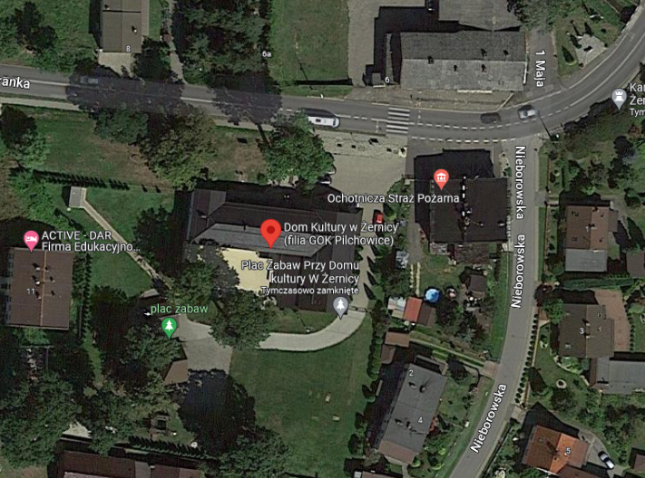

Fotografia 1. Lokalizacje inwestycji – Dom Kultury w Żernicy (filia GOK Pilchowice)

## Zakres i podstawa opracowania

W ramach niniejszego Projektu przewiduje się prace projektowe, dostawę i montaż instalacji fotowoltaicznej oraz prace projektowe, dostawę i montaż instalacji pomp ciepła typu powietrze-woda do c.o.

**Planowane przedsięwzięcie służyć będzie produkcji energii elektrycznej z odnawialnych źródeł energii na potrzeby własne obiektu użyteczności publicznej na terenie Gminy Pilchowice, skutkujące obniżeniem kosztów związanych z opłatami za energię elektryczną oraz uzyskaniem efektu ekologicznego w postaci redukcji emisji do atmosfery dwutlenku węgla oraz innych szkodliwych gazów – ograniczenia niskiej emisji.**

Podstawą do opracowania Programu funkcjonalno-użytkowego są:

* Umowa z Zamawiającym na opracowanie Programu Funkcjonalno-Użytkowego;
* Wizja lokalna w lokalizacjach objętych Programem Funkcjonalno-Użytkowym;
* OZC dla instalacji pompy ciepła;
* Uzgodnienia wariantu realizacji inwestycji z Zamawiającym;
* Uzgodnienia miejsca montażu instalacji z Zamawiającym;
* Rozporządzenie Ministra Rozwoju i Technologii z dnia 20 grudnia 2021 r. w sprawie szczegółowego zakresu i formy dokumentacji projektowej, specyfikacji technicznych wykonania i odbioru robót budowlanych oraz programu funkcjonalno-użytkowego (Dz.U. 2021 poz. 2454);
* Rozporządzenie Ministra Rozwoju i Technologii z dnia 20 grudnia 2021 r. w sprawie określenia metod i podstaw sporządzania kosztorysu inwestorskiego, obliczania planowanych kosztów prac projektowych oraz planowanych kosztów robót budowlanych określonych w programie funkcjonalno-użytkowym (Dz.U. 2021 poz. 2458);
* Rozporządzeniu Ministra Infrastruktury z dnia 12 kwietnia 2002 r. w sprawie warunków technicznych, jakim powinny odpowiadać budynki i ich usytuowanie (Dz.U. 2022 poz. 1225);
* Ustawa z dnia 20 lutego 2015 r. o odnawialnych źródłach energii (Dz.U. 2022 poz. 1378);
* Inne przepisy oraz zasady wiedzy technicznej związane z przedmiotem zamówienia.

# Część opisowa – instalacja fotowoltaiczna i instalacja pomp ciepła do c.o.

## Opis ogólny przedmiotu zamówienia

***Przedmiotem zamówienia jest zaprojektowanie, dostawa oraz montaż:***

* ***instalacji fotowoltaicznej o mocy min. 28,755 kWp. Zaplanowano montaż instalacji fotowoltaicznej na dachu budynku.***
* ***wykonanie instalacji powietrznych pomp ciepła do co typu powietrze-woda o mocy łącznej minimum 47,791 kW (moc zgodnie z parametrem A-7 W55) określonej na podstawie OZC w budynku Dom Kultury w Żernicy (filia GOK Pilchowice)******. Wymagane jest zastosowanie dwóch pomp w układzie kaskadowym o równych lub zbliżonych mocach.***

Zakres prac należy wykonać w oparciu o własne projekty techniczne przygotowane przez osoby do tego uprawnione (zlecone przez Wykonawcę i uzgodnione z Zamawiającym).

Projekty należy wykonać zgodnie z:

* Wymaganiami Specyfikacji Warunków Zamówienia (SWZ)
* Programem funkcjonalno-użytkowym oraz uzgodnieniem z Inspektorem nadzoru.

Program funkcjonalno-użytkowy jest stosowany jako dokument przetargowy. Oferta dostarczona przez Wykonawcę musi obejmować całość dostaw i prac koniecznych do realizacji przedsięwzięcia, aż do momentu przekazania Zamawiającemu. Wykonawca w swoim zakresie ujmie także te prace dodatkowe i elementy instalacji, które nie zostały wyszczególnione, lecz są ważne bądź niezbędne do poprawnego funkcjonowania i stabilnego działania oraz dają gwarancję sprawnego i bezawaryjnego działania.

Użyte w niniejszym programie funkcjonalno-użytkowym nazwy elementów instalacji stanowią jedynie rozwiązanie przykładowe. Zastosowane w rzeczywistości elementy instalacji mają być równoważne,   
o parametrach nie gorszych technicznie i jakościowo niż przyjęte w niniejszym PFU.

Zamawiający posiada wstępną inwentaryzację obiektu określającą rodzaj budynku, działek, proponowane umiejscowienie instalacji OZE.

Zaznacza się, że każdy z Wykonawców ubiegających się o zamówienie może we własnym zakresie dokonać wizji lokalnej i zweryfikować udostępnione informacje. Każdy zainteresowany Wykonawca otrzyma możliwość swobodnego dokonania wizji lokalnej oraz obmiarów budynku, pomieszczeń i instalacji, w terminie wyznaczonym przez Zamawiającego w SWZ, jak również wglądu do istniejącej już dokumentacji.

Zamawiający sugeruje odbycie wizji lokalnej w celu zweryfikowania udostępnionych informacji oraz wszelkich nieopisanych w niniejszym opisie uwarunkowań. W celu sporządzenia dokumentacji projektowej instalacji należy wykonać wszelkie niezbędne i wymagane inwentaryzacje oraz uzgodnienia.

Ponadto:

**Przed przystąpieniem do realizacji Wykonawca ma obowiązek zweryfikować moc przyłączeniową w obiekcie i wystąpić o jej zwiększenie**. **Przed montażem instalacji konieczne jest zwiększenie mocy przyłączeniowej, na potrzeby działania instalacji PV i pomp ciepła**. Wykonawca będzie zobowiązany do właściwego doboru mocy dla instalacji na moment rozpoczęcia realizacji przedsięwzięcia (w przypadku zwiększenia mocy przyłączeniowej).

Wykonawca zweryfikuje dane wyjściowe do projektowania przedstawione przez Zamawiającego, wykona na własny koszt wszystkie badania i analizy uzupełniające niezbędne do prawidłowego wykonania zamówienia, wskazane przez powołanego Inspektora Nadzoru.

Wykonawca jest zobowiązany we własnym zakresie do weryfikacji przekazanych przez Zamawiającego danych dotyczących planowanych do montażu instalacji oraz informowania Zamawiającego   
o zauważonych istotnych rozbieżnościach w odniesieniu do stanu faktycznego (jeżeli wystąpią).

## Aktualne uwarunkowania wykonania przedmiotu zamówienia

**UWARUNKOWANIA ŚRODOWISKOWE (NASŁONECZNIENIE):**

Województwo śląskie charakteryzuje się jednorodnymi i korzystnymi warunkami do wykorzystania energii promieniowania słonecznego. Roczna gęstość promieniowania słonecznego w Polsce, przypadająca na płaszczyznę poziomą, waha się w granicach 950-1250 kWh/m2. Średnioroczna wartość napromieniowania słonecznego na terenie objętym projektem wynosi ok. 1026,1 kWh/m2.

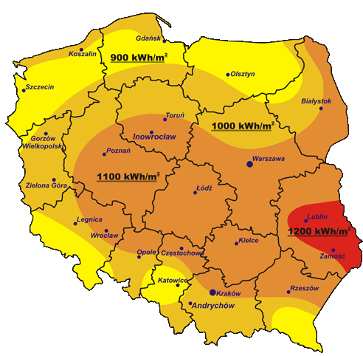

Rysunek 1. Mapa energii promieniowania słonecznego na terenie Polski.

### Stan aktualny obiektu

Obiekt: Dom Kultury w Żernicy (filia GOK Pilchowice)

Aktualny kocioł węglowy kwalifikuje się do wymiany. Jako nowe źródło ciepła zaproponowano zastosowanie wysokotemperaturowej powietrznej pompy ciepła co. Nie rekomenduje się zastosowania kotła na pellet ze względu na to, że istniejące pomieszczenia kotłowni nie spełniają aktualnych przepisów i norm prawa budowlanego. Zaplanowano montaż instalacji powietrznych pomp ciepła typu powietrze-woda na potrzeby ogrzewania budynku.

PODSTAWOWE DANE DOT. OBIEKTU:

**Aktualne źródło ciepła** – Kocioł na paliwo stałe - węgiel + grzejniki elektryczne;

**Powierzchnia ogrzewana budynku**: 629,8 m2

**Kubatura ogrzewana budynku**: 2962,6 m3

**Rodzaj konstrukcji dachu:** wielospadowy

**Rodzaj poszycia dachowego:** dachówka ceramiczna

**Kąt nachylenia połaci**: 40o

**Instalacja odgromowa** TAK

**Typ instalacji elektrycznej w budynku** - trójfazowa

**Moc przyłączeniowa** Budynek posiada dwa liczniki o mocach przyłączeniowych: 17 kW i 16 kW.

Aktualny kocioł węglowy kwalifikuje się do wymiany. Jako nowe źródło ciepła zaproponowano zastosowanie wysokotemperaturowej powietrznej pompy ciepła co. Nie rekomenduje się zastosowania kotła na pellet ze względu na to, że istniejące pomieszczenia kotłowni nie spełniają aktualnych przepisów i norm prawa budowlanego. Zaplanowano montaż instalacji powietrznej pompy ciepła typu powietrze-woda na potrzeby ogrzewania budynku.

Przed montażem instalacji konieczne jest zwiększenie mocy przyłączeniowej, na potrzeby działania instalacji PV i pomp ciepła.

Zaplanowano montaż instalacji fotowoltaicznej na dwóch połaciach dachu, w kierunku południowym jedna i w kierunku wschodnim druga.

W danej lokalizacji przewidziano zastosowanie zintegrowanych z modułem optymalizatorów mocy, w proporcjach 1 optymalizator – 1 moduł PV.

Wymaga się zastosowanie falownika typu hybryda wraz z magazynem energii elektrycznej.

**Dokumentacja fotograficzna**

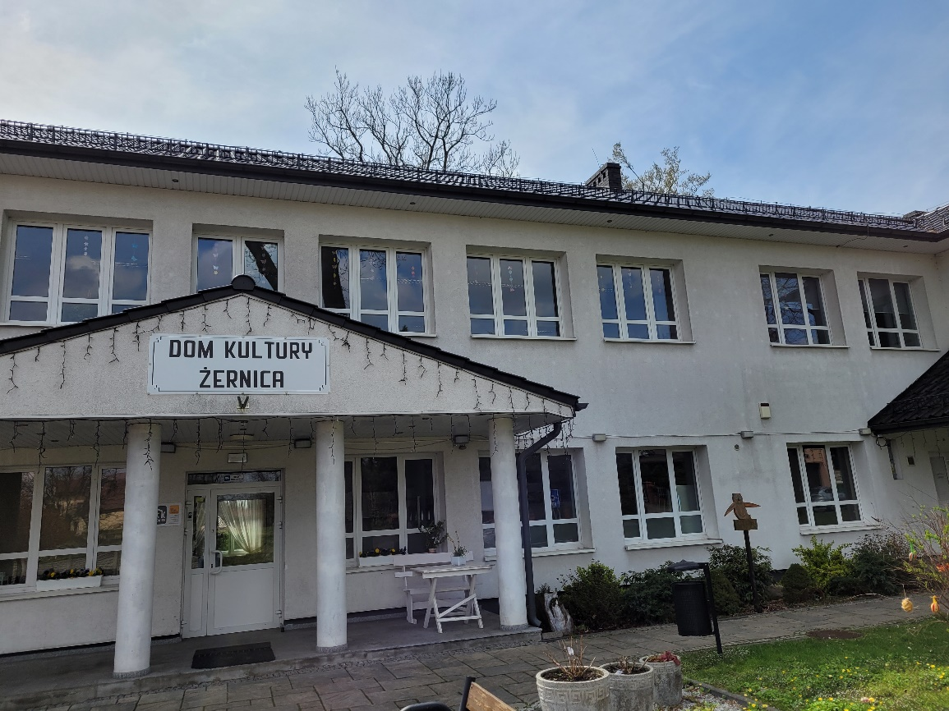

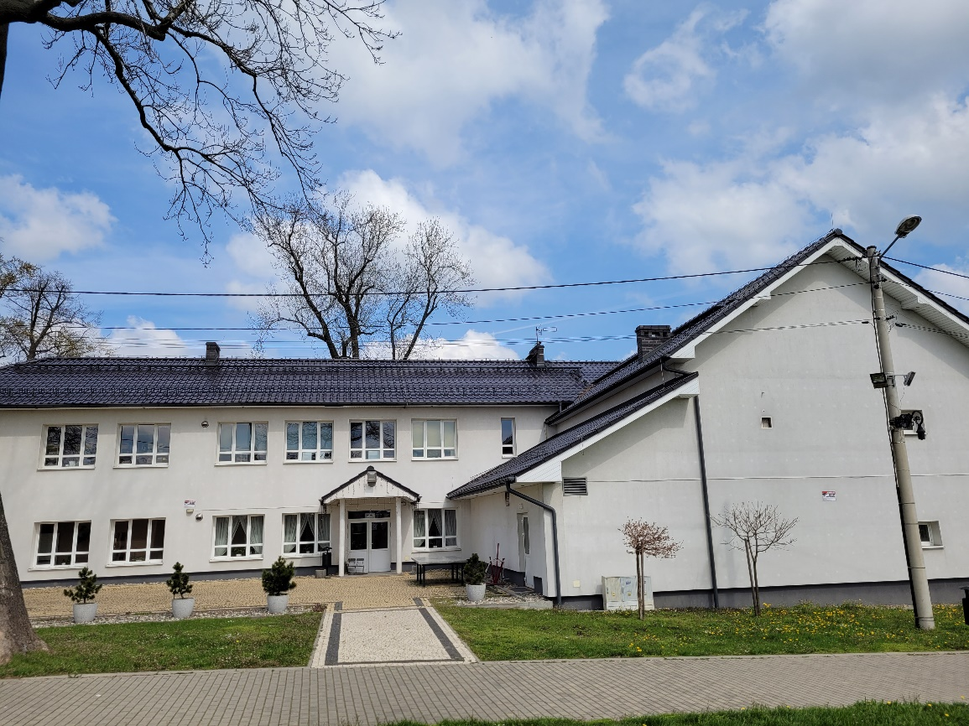

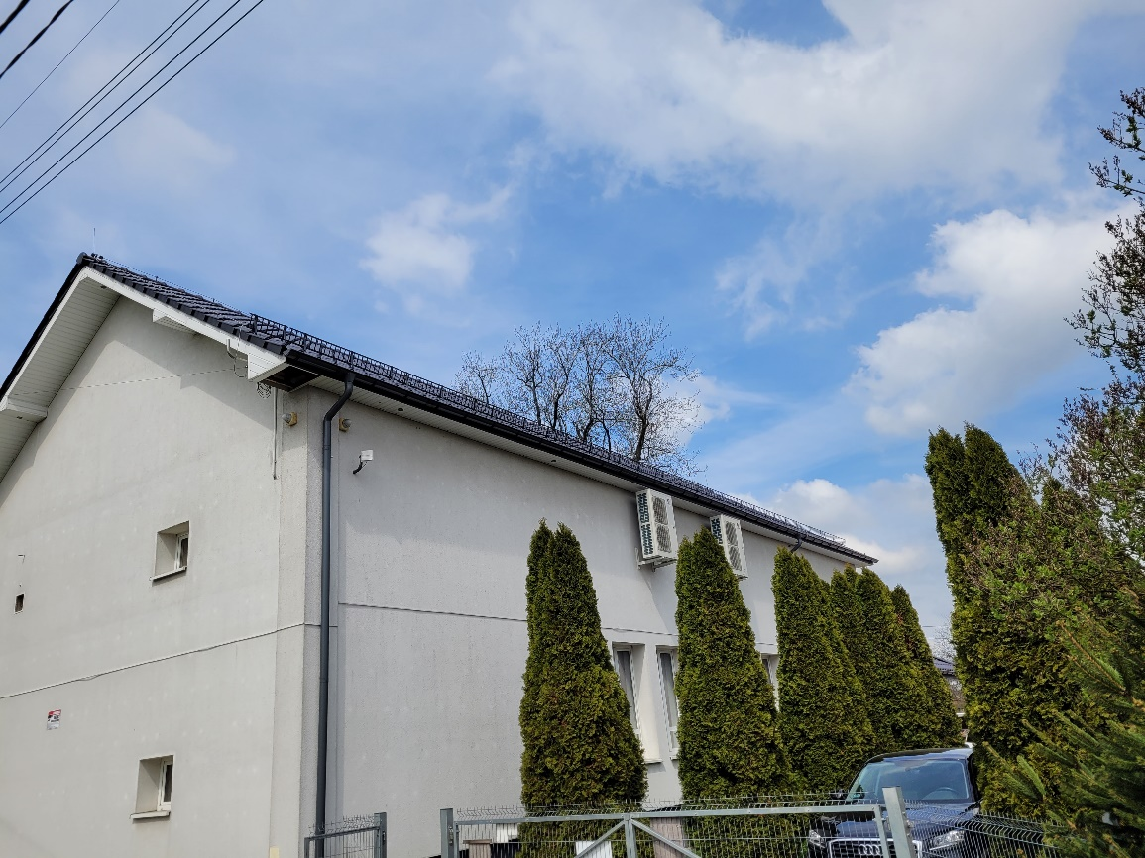

Fotografia 2. Dom Kultury w Żernicy (filia GOK Pilchowice)

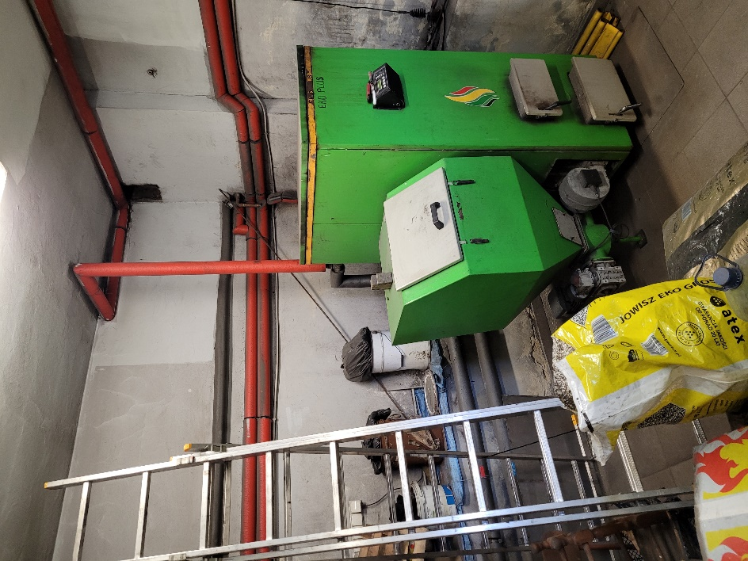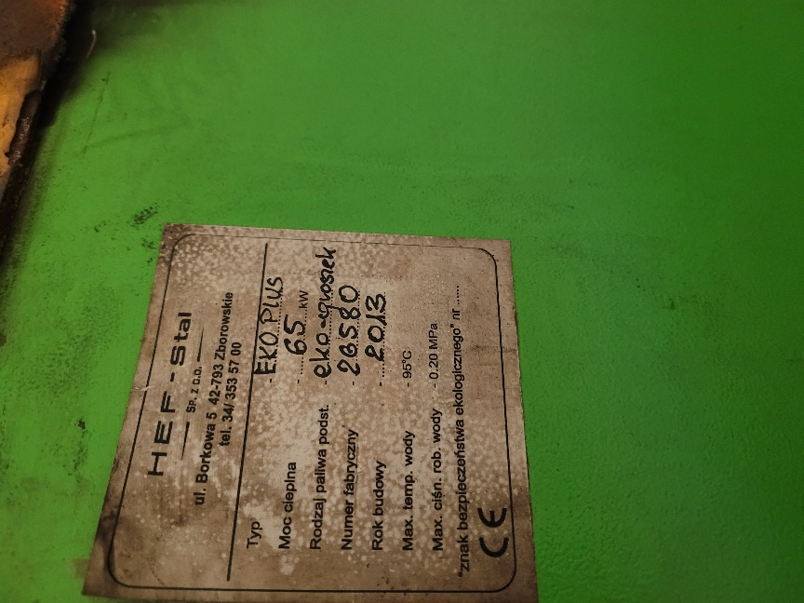

Fotografia 3. Dom Kultury w Żernicy (filia GOK Pilchowice) – stary kocioł węglowy

## INSTALACJA FOTOWOLTAICZNA

### Charakterystyczne parametry określające zakres usług i robót budowlanych w zakresie instalacji fotowoltaicznej

Aby zadanie mogło zostać zrealizowane, niezbędne jest podjęcie działań w zakresie:

1. prac projektowych,
2. robót montażowych i instalatorskich,
3. prac organizacyjno-szkoleniowych.

**Prace projektowe**

Przed podjęciem prac projektowych Wykonawca dokona inwentaryzacji faktycznego stanu technicznego wskazanego obiektu oraz stanu faktycznego instalacji elektrycznych w stopniu umożliwiającym wykonanie kompletnej dokumentacji projektowej dla całości przedsięwzięcia, a także opracuje wszelkie konieczne ekspertyzy (jeśli będą wymagane).

W ramach przedmiotu zamówienia w zakresie opracowania dokumentacji projektowej, Wykonawca sporządzi kompletny projekt techniczny obejmujący:

|  |  |
| --- | --- |
| **ZAKRES PROJEKTU TECHNICZNEGO** | * część opisową, * niezbędne obliczenia techniczne, obliczone parametry powinny spełniać wymagania stawiane przez falownik, * dobór zabezpieczeń przepięciowych i ochrony przed porażeniem, * dobór kabli i zabezpieczeń nadprądowych, * współdziałanie instalacji PV z instalacją odgromową, * jeśli instalacja odgromowa koliduje z instalacją PV należy wykonać projekt przebudowy i/lub modernizacji instalacji odgromowej, * testy i pomiary instalacji elektrycznej, * schematy, rzuty, rysunki konstrukcji montażowej pod moduły PV, * karty katalogowe oraz certyfikaty dopuszczenia do użytku zastosowanych komponentów, * certyfikaty potwierdzające uprawnienia wykonawcy do instalowania systemów fotowoltaicznych; |

Dokumentacja projektowa musi być wykonana przez osoby posiadające uprawnienia budowlane bez ograniczeń i w specjalnościach:

* instalacyjnej w zakresie sieci, instalacji i urządzeń elektrycznych i elektroenergetycznych,
* konstrukcyjno-budowlanej (posiadające uprawnienia do projektowania bez ograniczeń w specjalności- konstrukcyjno-budowlanej).

W ramach przedmiotu zamówienia w zakresie opracowania dokumentacji projektowej, Wykonawca sporządzi następujące dokumenty:

* projekt techniczny wykonawczy z podziałem na branże (2 egz. w formie utrwalonej na piśmie oraz w formie elektronicznej),
* dokumentację powykonawczą z naniesionymi w sposób czytelny wszelkimi zmianami wprowadzonymi w trakcie budowy.

Projekt techniczny powinien być sporządzony w zakresie i stopniu dokładności niezbędnym do wykonania kosztorysu powykonawczego. Projekt ten musi uwzględniać wymagania określone w Rozporządzeniu Ministra Rozwoju i Technologii z dnia 20 grudnia 2021 r. w sprawie szczegółowego zakresu i formy dokumentacji projektowej, specyfikacji technicznych wykonania i odbioru robót budowlanych oraz programu funkcjonalno-użytkowego (Dz.U. 2021 poz. 2454) oraz ustawy z dnia 7 lipca 1994 r. – Prawo budowlane (Dz.U. 2023 poz. 682).

Wykonawca przedłoży projekt techniczny do akceptacji przez Zamawiającego w terminie określonym w umowie. W imieniu Zamawiającego projekt zatwierdzą powołani Inspektorzy nadzoru:

* dla branży konstrukcyjno-budowlanej – inspektor nadzoru w branży konstrukcyjno-budowlanej;
* dla branży elektrycznej – inspektor nadzoru w branży elektrycznej.

Ostateczna akceptacja projektu technicznego przez Inspektora nadzoru nastąpi w czasie odbioru instalacji.

Zakres właściwego projektu technicznego wykonawczego musi obejmować:

* projekt techniczny instalacji fotowoltaicznej o mocy minimum wskazanej w PFU,
* projekt techniczny konstrukcji stalowej oraz konstrukcji nośnej wraz ze stelażami aluminiowymi pod moduły PV, wraz z opinią wytrzymałości konstrukcji dachu (należy opracować przez osobę posiadającą uprawnienia do projektowania bez ograniczeń w specjalności konstrukcyjno-budowlanej),
* projekt techniczny instalacji fotowoltaicznej w branży elektrycznej (należy opracować przez uprawnione do tego osoby).

Projekt musi zawierać schematy, rysunki, opis techniczny, niezbędne do prawidłowego wykonania instalacji elektrycznej instalacji modułów PV.

WYMAGANIA PROJEKTOWE – MODUŁY PV:

* moc nominalna modułów PV musi być minimalną wskazaną przez Zamawiającego w danej lokalizacji,
* powierzchnia modułów nie może być większa niż dostępna powierzchnia dachu, zgodnie z instrukcją montażu modułów fotowoltaicznych,
* kierunek i kąt nachylenia modułów, musi być tak dobrany, aby umożliwić optymalną pracę układu i uzyskanie możliwie największej ilości energii dla danego typu modułów.

WYMAGANIA PROJEKTOWE – KONSTRUKCJA WSPORCZA:

* projekt konstrukcji wsporczej modułów musi zawierać odpowiednie rysunki, rzuty oraz obliczenia umożliwiające ustawienie modułów pod optymalnym kątem.

WYMAGANIA PROJEKTOWE – UKŁAD STEROWANIA/AUTOMATYKI DLA MODUŁÓW PV:

* projekt musi zawierać schematy, rysunki niezbędne do prawidłowego wykonania układu automatyki instalacji modułów PV,
* zaprojektowany układ sterowania/automatyki dla modułów PV musi zapewniać: kontrolowanie procesu przekazywania energii, pomiar energii zgromadzonej w danym dniu oraz sumarycznej od momentu uruchomienia instalacji modułów PV, archiwizację danych pomiarowych.

W projekcie dotyczącym instalacji PV należy uwzględnić co najmniej:

* współdziałanie instalacji PV z instalacją odgromową,
* jeśli zamontowana instalacja odgromowa koliduje z instalacją PV – projekt przebudowy i/lub modernizacji instalacji odgromowej,
* projekt uziemienia instalacji PV,
* instalację przepięciową - dwustopniową dla modułów PV,
* układ sterowania i wizualizacji produkcji/zużycia energii elektrycznej,
* przewidziane zacienienia spowodowane przeszkodami w postaci drzew otaczających zewnętrznie budynek lub innych elementów zacieniających, znajdujących się na dachu budynku.

Projekt należy tak wykonać, aby instalację modułów PV można było przeprowadzić bez przestojów w pracy, utrudniających prawidłowe funkcjonowanie obiektu. Projekt musi zawierać wpięcie instalacji modułów PV w istniejącą instalację elektroenergetyczną oraz niezbędne obliczenia.

Wizualizacja parametrów i uzyskanych danych podczas pracy musi być w języku polskim. Moc modułów została tak dobrana, aby w obiektach można było wykorzystać całą wyprodukowaną energię na potrzeby własne. Instalacja będzie podłączona do sieci elektrycznej.

Proponuje się wykorzystanie powierzchni budynku o optymalnym nasłonecznieniu. Ponadto opracowanie projektu należy poprzedzić inwentaryzacją, która potwierdzi możliwość posadowienia konstrukcji we wskazanym miejscu.

Wykonawca zobowiązany jest do sprawdzenia pod względem wytrzymałościowym możliwości montażu modułów PV na dachach. Dokument potwierdzający możliwość montażu musi być podpisany przez osobę uprawnioną (musi ona posiadać uprawnienia do projektowania bez ograniczeń w specjalności- konstrukcyjno-budowlanej).

Dokumentacja techniczna, a potem montaż instalacji PV musi uwzględniać uwarunkowania konstrukcyjne. Sposób montażu należy dobrać tak, aby nie powodował osłabienia konstrukcji budynku.

Projekty wymagają akceptacji Zamawiającego i powołanego Inspektora nadzoru. Wszelkie uzgodnienia dotyczące zaprojektowanej instalacji muszą zostać uzgodnione z Zamawiającym i Inspektorem nadzoru.

**Roboty montażowe i instalatorskie**

|  |  |
| --- | --- |
| **ZAKRES** | * montaż konstrukcji pod instalację modułów PV, * montaż instalacji modułów fotowoltaicznych wraz z optymalizatorami mocy, * wykonanie zabezpieczeń pod konstrukcje, dla przewodów i zabezpieczenie ich, * położenie okablowania do podłączenia modułów PV wraz z wykonaniem tras kablowych w pomieszczeniach, * zamontowanie rozdzielnic AC i DC, * zamontowanie zabezpieczeń przepięciowych, w tym rozłączników prądowych po stronie AC i DC * podłączenie rozdzielnicy do systemu elektroenergetycznego, * montaż inwertera, * wykonanie prac pomocniczych budowlanych (przebicia, otwory montażowe, przejścia instalacyjne przez przegrody budowlane, wypełnienie otworów oraz odtworzenie i naprawa części uszkodzonych wypraw (elementów wykończeniowych) podczas wykonywania robót budowlanych), * wykonanie i montaż instalacji uziemiającej, * wykonanie prac porządkowych mających na celu doprowadzenie obiektu do stanu pierwotnego, * przeprowadzenie rozruchu instalacji, * przeprowadzenie badań instalacji elektrycznej w odniesieniu do instalacji PV (ochrony przeciwporażeniowej; rezystancji izolacji; rezystancji uziemienia; impedancji pętli zwarcia, * wykonanie uziemienia dla instalacji PV, * jeśli instalacja odgromowa koliduje lub z instalacją PV – przebudowanie lub zmodernizowanie instalacji odgromowej, * przeprowadzenie pomiarów instalacji fotowoltaicznej, * kontrole, próby, uruchomienie i regulacja instalacji, * inne niewyszczególnione prace niezbędne do prawidłowego funkcjonowania całej instalacji. |

**Prace organizacyjno-szkoleniowe**

* sporządzenie instrukcji eksploatacji instalacji w języku polskim,
* przeprowadzenie instruktażu dla osób wskazanych przez Zamawiającego, z zasad obsługi, użytkowania, konserwacji i bezpieczeństwa związanymi z użytkowaniem zainstalowanej instalacji,
* sporządzenie protokołu z instruktażu z wyszczególnieniem co było przedmiotem instruktażu i przekazanie instrukcji.

**Zasady gwarancji i serwisowania**

Wykonawca zapewni serwisowanie wybudowanej instalacji w okresie objętym gwarancją i rękojmią.

Koszty serwisowania urządzeń i instalacji w okresie obowiązywania gwarancji i rękojmi pokrywa Wykonawca.

W ramach przedmiotu zamówienia ustala się gwarancję (rękojmie) na roboty budowlano-montażowe oraz prace projektowe – minimum 5 lat, liczonych od dnia podpisania przez Zamawiającego (bez uwag) protokołu odbioru końcowego zadania inwestycyjnego. Gwarancję, liczoną od dnia podpisania przez Zamawiającego (bez uwag) protokołu odbioru końcowego zadania inwestycyjnego, na poszczególne urządzenia / elementy instalacji określono poniżej:

* na wady ukryte modułów fotowoltaicznych min. 10 lat,
* na falownik min. 10 lat,
* na uzysk mocy z modułów fotowoltaicznych w ciągu 10 lat minimum 90%,
* na uzysk mocy z modułów fotowoltaicznych w ciągu 25 lat minimum 80%,
* gwarancja na pozostałe urządzenia na co najmniej 5 lat od daty odbioru końcowego
* roboty budowlano-montażowe – minimum 5 lat.

Zasady serwisowania:

* wykonawca wskaże wyspecjalizowany serwis, który dokonywać będzie napraw awarii, usterek oraz przeglądów serwisowych lub sam będzie posiadał serwis urządzeń,
* bezpłatne przeglądy serwisowe w okresie rękojmi na roboty budowlano-montażowe (minimum 5 lat od dnia podpisania przez Zamawiającego (bez uwag) protokołu odbioru końcowego zadania inwestycyjnego),
* czas dojazdu serwisanta będzie nie dłuższy niż 4 dni robocze od zgłoszenia awarii (w okresie gwarancji),
* do napraw gwarancyjnych Wykonawca jest zobowiązany użyć fabrycznie nowych elementów o parametrach nie gorszych niż elementów uszkodzonych sprzed usterki – wszelkie koszty napraw i kosztów eksploatacyjnych w okresie rękojmi na roboty budowlano-montażowe są po stronie Wykonawcy,
* przed zakończeniem okresu gwarancji (na nie więcej niż 30 dni) wykonawca wykona przegląd instalacji który będzie obejmował ogląd wizualny instalacji, sprawdzenie wszystkich połączeń, wykonanie wszystkich pomiarów zgodnych z wymaganiami w protokole odbioru końcowego. Jeżeli w czasie przeglądu ujawnione zostaną nieprawidłowości w działaniu instalacji Wykonawca jest zobowiązany do usunięcia usterek.

### Ogólne właściwości funkcjonalno-użytkowe

Elektrownie fotowoltaiczne służą do bezpośredniej konwersji energii promieniowania słonecznego na energie elektryczną. Jest to technologia konwersji energii, która jest w pełni pasywna. Zjawisko konwersji fotowoltaicznej jest bezgłośne, bezwibracyjne oraz nie posiada skutków ubocznych. Instalacja fotowoltaiczna nie będzie stanowić zagrożenia dla ludzi, zwierząt i ptaków, nie będzie negatywnie oddziaływać na tereny najbliższej zabudowy mieszkaniowej. Powłoka antyrefleksyjna pokrywająca moduły zwiększa absorbcję energii promieniowania słonecznego oraz zapobiega niepożądanemu efektowi odbicia światła od powierzchni modułów. Maksymalna wysokość instalacji nie będzie przekraczać w najwyższym punkcie 3 m.

Ekologiczność instalacji fotowoltaicznych wiąże się przede wszystkim z samym faktem jej użytkowania i jest przekładana na ilość CO2 niewyemitowanego do atmosfery dzięki jej zastosowaniu. Instalacje fotowoltaiczne produkują energię elektryczną z promieniowania słonecznego nie wytwarzając przy tym żadnych emisji. Prócz tego zmniejszają ilość zużywanego paliwa konwencjonalnego, które podczas spalania wprowadza emisję do atmosfery.

Nie mniej ważne jest, aby mówiąc o rozwiązaniu przyjaznym dla środowiska nie uwzględniać tylko fazy użytkowania, ale także właściwości jakie zostają nadane wyrobowi oraz możliwość późniejszej jego utylizacji. W związku z powyższym, kompletna instalacja fotowoltaiczna winna pozwolić na osiągnięcie stosownego efektu ekologicznego. Wykonawca zobowiązany jest zaproponować systemy modułów PV pozwalające na uzyskanie określonego w poniżej efektu ekologicznego i energetycznego.

Tabela 1. Zestawienie wskaźników dla instalacji PV.

|  |  |  |  |
| --- | --- | --- | --- |
| Lp. | Nazwa wskaźnika | jednostka | Wartość |
| 1 | Szacowana emisja gazów cieplarnianych | tCO2/rok | 18,7808 |
| 2 | Ilość wytworzonej energii elektrycznej ze źródeł OZE | MWh/rok | 26,526 |
| 3 | Dodatkowa zdolność wytwarzania energii elektrycznej ze źródeł OZE | kWp | 28,755 |
| 4 | Liczba wybudowanych jednostek wytwarzania energii elektrycznej z OZE | szt. | 1 |
| 5 | Liczba powstałych magazynów energii elektrycznej | szt. | 1 |

Zaplanowano montaż jednej instalacji na dwóch połaciach dachu, w kierunku południowym jedna i w kierunku wschodnim druga.

Docelowe rozwiązanie musi posiadać możliwości pozwalające Zamawiającemu na zdalne odczytanie ilości wyprodukowanej ilości energii elektrycznej.

### Wymagania zamawiającego w stosunku do przedmiotu zamówienia

#### Wykonanie niezbędnych dokumentów oraz wykonanie odpowiednich zgłoszeń

Przed przystąpieniem do realizacji zadania Wykonawca będzie zobowiązany do wykonania wszystkich niezbędnych oględzin, wizji lokalnych i zweryfikowania informacji dotyczących realizacji dostawy i montażu kompletnej instalacji fotowoltaicznej.

W celu sporządzenia dokumentacji projektowej instalacji należy wykonać wszelkie niezbędne i wymagane inwentaryzacje oraz uzgodnienia (w tym m.in. sprawdzenie wytrzymałości konstrukcji dachu oraz uzgodnienia z zakładem energetycznym).

Wymagania formalne:

* należy opracować dokumentację techniczną instalacji fotowoltaicznej;
* należy dokonać zgłoszenia mikroinstalacji do Sieci Elektroenergetycznej (opracować formularz oraz złożyć w odpowiedniej Instytucji);
* zgodnie z art. 29 w ust. 1 pkt 16 Ustawy Prawo budowlane (Dz.U. 2023 poz. 682),dla instalacji o mocy powyżej 6,5 kWp, Wykonawca zobowiązany jest uzyskać uzgodnienia z rzeczoznawcą do spraw zabezpieczeń przeciwpożarowych pod względem zgodności z wymaganiami ochrony przeciwpożarowej oraz wdrożyć jego zalecenia.

Wykonawca winien uzyskać wymagane prawem pozwolenia na realizację tych prac, które zezwoleń wymagają. Wykonawca w ramach zadania powinien wykonać wszelkie prace projektowe i opracowania niezbędne do uzyskania wszystkich koniecznych decyzji administracyjnych mających na celu wykonanie przedmiotu zamówienia.

#### Wymagania stawiane urządzeniom

Założenia ogólne planowanej instalacji fotowoltaicznej:

* Moc całkowita instalacji minimum 28,755 kWp; 0,028755 MWe.
* Liczba modułów – maksymalnie 71 (przyjęto moduły o mocy min. 405 Wp).
* Grubość ramy minimum 30 mm.
* Sprawność systemu PV minimum 90%.
* Urządzenia wchodzące w skład instalacji muszą być fabrycznie nowe – wyprodukowane maksymalnie 12 miesięcy przed zamontowaniem.

Wszystkie elementy i parametry instalacji fotowoltaicznej muszą spełniać wymogi lokalnego OSD (Operatora Systemu Dystrybucji).

Tabela 2. Zestawienie materiałów dla pojedynczej instalacji fotowoltaicznej.

|  |  |  |  |
| --- | --- | --- | --- |
| Lp. | Nazwa | jm. | ilość |
|  | Moduł fotowoltaiczny minimum 405 Wp | kpl. | w zależności od mocy instalacji |
|  | Skrzynka AC – ograniczniki przepięć typ AC dobrane do instalacji | kpl. | 1 |
|  | Zabudowany licznik w falowniku | kpl. | 1 |
|  | System montażowy – konstrukcja systemowa | kpl. | 1 |
|  | Kable fotowoltaiczne PV | kpl. | 1 |
|  | Konektory MC4 (+ oraz -) lub równoważne | kpl. | 1 |
|  | Skrzynka DC – ograniczniki przepięć typ DC dobrane do instalacji | kpl. | 1 |
|  | Inwerter (falownik) | kpl. | 1 |
|  | Okablowanie AC | kpl. | 1 |
|  | Rozłącznik nadprądowy po stronie AC i DC | szt. | 1 |
|  | Ochronniki AC i DC zgodnie z normą | kpl. | 1 |
|  | Zdalny system monitorowania instalacji (opcjonalnie jeśli monitorowanie nie jest zamontowane w inwerterze) | kpl. | 1 |
|  | Uziemienie instalacji PV | kpl. | 1 |
|  | Optymalizatory mocy | kpl. | 1 |
|  | Modernizacja instalacji odgromowej (jeśli jest wymagana) | kpl. | 1 |

***Moduł***

Monokrystaliczne moduły fotowoltaiczne o mocy min. 405 Wp każdy.

Kierunek i kąt nachylenia modułów, powinien być tak dobrany, aby umożliwić optymalną pracę układu modułów i uzyskanie możliwie największej ilości energii. W dokumentacji technicznej należy przedstawić wyliczenia potwierdzające osiągnięcie wymaganych wartości uzysków energii elektrycznej. Dla instalacji PV przewiduje się zastosowanie zintegrowanych z modułem optymalizatorów mocy, w proporcjach 1 optymalizator – 1 moduł PV.

Optymalizatory mocy to urządzenia elektroniczne montowane przy modułach fotowoltaicznych, których zadaniem jest wymuszanie pracy w punkcie mocy maksymalnej na poziomie pojedynczego modułu.

Tabela 3. Wymagania minimum stawiane modułowi fotowoltaicznemu o mocy min. 405 Wp:

|  |  |  |
| --- | --- | --- |
| Nazwa parametru | Wartość | Sposób weryfikacji spełnienia wymaganego parametru |
| Typ ogniw | Krzem monokrystaliczny | Karta katalogowa |
| Moc modułu | Nie mniejsza niż 405 Wp  (w warunkach STC - standardowe warunki testu: natężenie nasłonecznienia 1000 W/m2, temperatura ogniwa 25°C i liczba masowa atmosfery AM 1,5) potwierdzone w sprawozdaniu z badań wykonanym przez niezależną od Producenta jednostkę. | Karta katalogowa  Do każdego modułu musi być dołączony raport z flash testu zawierający nr seryjny modułu oraz potwierdzający jego parametry zgodne z podanymi w tym programie funkcjonalno-użytkowym – na etapie realizacji) |
| Sprawność modułu | Nie mniejsza niż 20 % | Karta katalogowa |
| Dopuszczalny prąd wsteczny | Nie mniej niż 15 A | Karta katalogowa |
| Rama | Aluminiowa | Karta katalogowa |
| Skrzynka przyłączeniowa | IP 67 | Karta katalogowa |
| Szkło przednie z powłoką antyrefleksyjną | Tak | Karta katalogowa lub deklaracja producenta |
| Maksymalne obciążenie statyczne z przodu | Nie mniejsza niż 5400 Pa | Karta katalogowa |
| Wymagane normy (lub równoważne) | PN-EN IEC 61730 lub równoważna  PN-EN 61215 lub równoważna  PN-EN 62716 lub równoważna  odporność PID potwierdzona certyfikatem | Karta katalogowa |
| Maksymalny spadek mocy po pierwszym roku pracy | Nie większy niż 3% | Karta katalogowa lub deklaracja producenta |
| Gwarancja na wady ukryte | Nie krótsza niż 10 lat | Warunki gwarancji |
| Gwarancja na moc | Nie krótsza niż 25 lat. | Warunki gwarancji |

***Falownik***

Inwerter musi umożliwiać:

* gromadzenie i lokalną prezentację danych o ilości energii elektrycznej wytworzonej w instalacji,
* podłączenie modułu komunikacyjnego do przesyłania danych,
* kontrolowanie procesu przekazywania energii,
* archiwizację danych pomiarowych.

Inwerter musi zawierać wyświetlacz lub posiadać inną możliwość odczytu danych dotyczących ilości energii elektrycznej wytworzonej w instalacji.

Inwerter fotowoltaiczny, przekształtnik napięcia stałego DC na napięcie przemienne sieciowe AC 50 Hz. Urządzenie, zapewnia bardzo wysokie wydajności i niskie zużycie energii w stanie czuwania.

Inwerter musi spełniać aktualne wymagania OSD.

Inwerter posiada wbudowaną funkcję licznika energii wytworzonej przez instalację fotowoltaiczną oraz możliwość połączenia do Internetu i podgląd pracy systemu poprzez stronę internetową.

Zabrania się montażu falowników w kotłowniach opalanych paliwem stałym oraz w pomieszczeniach ze składem węgla, a także w miejscach bezpośredniego nasłonecznienia i na poddaszach. Zabrania się montowania falownika na wysokości wyższej niż 160 cm liczone od podłogi/podłoża. Należy zachować odległości separacyjne od instalacji gazowych, w tym kotłów gazowych minimum 100 cm.

Falowniki PV należy zamontować poza strefą pożarową. Zabrania się montażu falownika na materiałach łatwopalnych (drewno, moduły drewniane itp.).

Tabela 4. Parametry minimum inwertera trójfazowego hybrydowego

|  |  |  |
| --- | --- | --- |
| Nazwa parametru | Wartość | Sposób weryfikacji spełnienia wymaganego parametru |
| Typ | Beztransformatorowy | Karta katalogowa |
| Liczba zasilanych faz | 3 | Karta katalogowa |
| Maksymalne napięcie prądu stałego | Nie więcej niż 1100V | Karta katalogowa |
| Minimalna sprawność euro | 97,2% | Karta katalogowa |
| Stopień ochrony | min. IP 65 | Karta katalogowa |
| Współczynnik zakłóceń harmonicznych prądu | Poniżej 3% | Karta katalogowa |
| Temperaturowy zakres pracy | (min.) –25°C... + (min.) 60°C | Karta katalogowa |
| Sposób chłodzenia | Naturalna konwekcja lub wymuszona wewnętrzna | Karta katalogowa |
| Komunikacja | RS 485 lub LAN lub Wifi lub Bluetooth | Karta katalogowa |
| Zasilanie awaryjne za pomocą dedykowanego SZR | trójfazowe | Karta katalogowa |
| Gwarancja | Nie mniej niż 10 lat | Warunki gwarancji |

Moc falownika musi zostać zaakceptowana przez powołanego Inspektora nadzoru.

***Magazyn energii***

Tabela 5. Parametry minimum baterii/magazynu energii

|  |  |  |
| --- | --- | --- |
| Nazwa parametru | Wartość | Sposób weryfikacji spełnienia wymaganego parametru |
| Typ baterii | NMC lub LiFEPO4 | Karta katalogowa |
| Liczba cykli | min. 6000 | Karta katalogowa |
| Moc ładowania | min. 50 % poj. baterii | Karta katalogowa |
| Moc rozładowania | min. 50 % poj. baterii | Karta katalogowa |
| Łączna pojemność modułów bateryjnych | min. 25,6 kWh | Karta katalogowa |
| Zasilanie awaryjne | za pomocą dedykowanego SZR | Karta katalogowa |
| Gwarancja | Nie mniej niż 10 lat | Warunki gwarancji |

Dla montażu magazynu energii wymaga się opinii rzeczoznawcy ppoż, która uwzględni co najmniej: lokalizację umiejscowienia akumulatorów, umiejscowienie rozłącznika ppoż (rozłącznik ppoż dla magazynu energii musi być umiejscowiony na elewacji budynku), ewentualne dostosowanie pomieszczenia, w którym będą umieszczone akumulatory, zabezpieczenie pomieszczenia zgodnie z wytycznymi rzeczoznawcy ppoż. Opracowanie opinii i przeprowadzenie wskazanych w niej prac leży po stronie Wykonawcy.

Wymaga się, aby magazyn energii pracował również w tzw. trybie awaryjnym. To znaczy, że w przypadku braku zasilania energią elektryczną magazyn musi posiadać funkcję „zasilania awaryjnego”, za pomocą dedykowanego SZR.

***System zarządzania energią***

System SMART służy do zarządzania bilansem energetycznym w obiekcie. Działanie systemu opiera się na stałej kontroli przepływu energii pomiędzy zarządzana instalacją a siecią operatora. System umożliwia zautomatyzowaną redukcję nadwyżek wyprodukowanej energii elektrycznej poprzez inteligentną, realizowaną według modyfikowalnych scenariuszy, auto konsumpcję.

Zaprojektowany przez Wykonawcę system musi w pełni współpracować z zamontowanym zestawem pomp ciepła. Obowiązkiem wykonawcy jest wykonanie prac związanych z zasileniem pomp ciepła w energię elektryczną z niezbędnym osprzętem takim jak przekaźniki oraz wszelkiego rodzaju zabezpieczenia.

W skład zestawu systemu zarządzania energią musi wchodzić:

* zdalny monitoring;
* inteligentny licznik energii (inaczej smart meter), który pomaga monitorować, ile wyprodukowanej energii zostaje w obiekcie, a ile należy dokupić lub oddać do sieci. Urządzenie samodzielnie dokonuje pomiaru zużytej energii oraz automatycznie przekazuje zebrane dane do systemu monitorowania.

***Kable fotowoltaiczne***

Przewody muszą mieć zachowaną kolorystykę – różne kolory przewodów DC + i –

Moduły fotowoltaiczne należy łączyć specjalnie do tego celu przeznaczonym kablem. Powinien on cechować się podwyższoną odpornością na uszkodzenia mechaniczne i warunki atmosferyczne, odpornością na podwyższoną temperaturę pracy oraz musi być odporny na promieniowanie UV. Całość okablowania musi być prowadzona w korytkach kablowych odpornych na działanie promieniowania UV.

Połączenia moduł-moduł wykonane zostaną za pomocą gotowych przewodów zamontowanych już w modułach.

*Uwaga:* Zabrania się łączenia przewodów solarnych w inny sposób (lutowanie, szybkozłączki itp.) niż poprzez zastosowanie gotowych złącz MC4 lub równoważnych. Zabrania się łączenia złączy różnego typu. Złącze MC4 musi być łączone ze złączem MC4, natomiast złącze H4 musi być łączone ze złączem H4.

Linia kablowa:

Dla zasilenia falownika przewiduje się przewód PV o przekroju minimum 4 mm2 w podwójnej izolacji, odporny na promieniowanie UV. Przekrój kabla należy dostosować do mocy instalacji i odległości od falownika do przyłącza. W celu połączenia poszczególnych elementów składowych systemu w całość wykorzystuje się złącza MC4. Elementy te są wodoszczelne i odporne na promieniowanie UV, aby zapewnić niezawodność łączeniową. Przewód należy mocować do konstrukcji wsporczej modułów PV. Poza konstrukcją (na zewnątrz i wewnątrz budynku) przewód zamontować natynkowo w rurze ochronnej z PCV lub listwach kablowych (ochrona kabla musi być dopasowana do miejsca montażu - na zewnątrz, wewnątrz, albo w ziemi czy na gruncie). Wymaga się zastosowania peszla ochronnego, odpornego na promieniowanie UV np. pod modułami, przy połaci dachowej oraz w wolnym kanele technicznym.

Kable PV należy ułożyć na dachu w taki sposób, aby bezpośrednio przylegały do modułu lub konstrukcji. Nie dopuszczalne jest aby kable były puszczone luźno, należy je spiąć opaskami dedykowanymi do warunków zewnętrznych. Należy zwrócić szczególną uwagę do prowadzenia okablowania w taki sposób aby nie powstała pętla indukcyjna.

Sposób zejścia z dachu oraz zabezpieczenia przewodów DC należy ostatecznie uzgodnić z Inspektorem Nadzoru i uzyskać jego zgodę na zaproponowane rozwiązanie.

Kable muszą być prowadzone w osłonach dedykowanych do warunków, w jakich będą układane (na zewnątrz dostosowane do warunków UV, w gruncie dostosowane do warunków gruntowych).

W miejscach widocznych nie dopuszcza się stosowania rury karbowanej (peszla). Wymagana jest rura gładka, sztywna, biała, wraz z dedykowanymi do niej uchwytami, złączami i kolankami.

Przewód oraz złączki dedykowane specjalnie dla systemów fotowoltaicznych, odpowiednie również do zastosowań zewnętrznych.

Prowadzenie przewodów DC po połaci dachowej należy wykonać w metalowych kanałach kablowych, układać kanały w odległości min. 10 cm od powierzchni dachu.

Specyfikacja techniczna kabli fotowoltaicznych:

Minimalne parametry kabli:

* przeznaczone do połączeń ruchomych i do układania na stałe
* odporność na UV, OZON zgodnie z normą EN 50618 lub równoważną
* płomienioodporność wg normy PN-EN 60332-1 lub równoważną
* budowa żył: żyły wielodrutowe giętkie, miedziane ocynowane
* izolacja żył – podwójnie izolowane: guma termoutwardzalna, bezhalogenowa, lub równoważne
* zakres temperatur pracy: -40 do +90ºC.
* możliwość zastosowania na zewnątrz i wewnątrz pomieszczeń oraz w gruncie.
* możliwość zakopania w ziemi.

Dopuszcza się spadek napięcia max 1%.

Uwaga: Zabrania się łączenia przewodów solarnych w inny sposób (lutowanie, szybkozłączki itp.) niż poprzez zastosowanie gotowych złącz MC4 lub równoważnych.

***Kable zmiennoprądowe (po stronie AC)***

Po stronie AC instalacja wykonana w oparciu o kabel typu YDY (YKY) o przekroju minimum 4 mm2. Przekrój kabla musi być dobrany na podstawie wykonanych obliczeń przez Wykonawcę. Dopuszczalna temperatura pracy min. 65 oC. Do układania na stałe w pomieszczeniach suchych i wilgotnych, na tynku i pod tynkiem – na zewnątrz i wewnątrz pomieszczeń oraz w gruncie. Budowa kabla – miedziana.

Dopuszczalny spadek napięcia może wynosić max 3%.

***System monitorowania instalacji ICT***

Instalacja PV musi zostać objęta systemem monitorowania. System rozumiany jest, jako osobne urządzenie lub fabryczne oprogramowanie falownika służące do rejestracji danych oraz ich przekazywania na stworzoną/dedykowaną do tego celu platformę informatyczną, do której dostęp będzie miał Zamawiający po zalogowaniu się z poziomu każdego komputera lub tabletu. Na platformę ma zostać przekazana minimum bieżąca produkcja energii (dzienna, miesięczna, roczna) dotycząca poszczególnych instalacji. Dodatkowo system musi umożliwiać prezentacje informacji zbiorczych, dla wszystkich zamontowanych instalacji łącznie (odświeżanie informacji minimum raz dziennie), jeśli w ramach przetargu Wykonawca będzie montował więcej niż jedną instalację PV.

W zakresie obowiązków Wykonawcy leży wykonanie wszelkich czynności związanych z podłączeniem i konfiguracją systemu monitoringu.

***Wymagania w zakresie materiału konstrukcji wsporczych***

Wymaga się, aby konstrukcja nośna modułów posiadała aktualne certyfikaty wg norm w zakresie produkcji: EN 1090-2:2008 lub równoważnej, EN 1090-3:2008 lub równoważnej, w procesie projektowania oraz obliczeń PN-EN 1991-1-3:2005 lub równoważnej, PN-EN 1991-1-4:2008 lub równoważnej.

Wymaga się zastosowania konstrukcji systemowych potwierdzonych certyfikatem TÜV SÜD lub równoważnym.

Badania muszą być potwierdzone raportami z badań, które potwierdzają/określają zgodność z powyższymi normami.

Konstrukcie wsporcze muszą stanowić rozwiązania systemowe, w całości dostarczone przez jednego producenta. Dopuszcza się stosowanie aluminium oraz stali nierdzewnej.

Mocowanie modułów fotowoltaicznych należy wykonać kompletnym systemem i rozwiązaniami firm spełniających kryteria jakościowe oraz wytrzymałościowe takie jak obciążenie śniegiem i wiatrem.

Moduły fotowoltaiczne zostaną przykręcone do szyn, mocowanych do projektowanych uchwytów dachowych montowanych do konstrukcji dachu. Na częściach płaskich dachu moduły będą mocowane do ram aluminiowych, opartych na uchwytach dachowych mocowanych do konstrukcji dachu.   
W zależności od rodzaju konstrukcji dachu należy dobrać dedykowany do danego typu dachu kompletny system montażowy (dedykowane wkręty do krokwiowe, płytki montażowe, płaskie lub kątowe, klemy pojedyncze lub podwójne). Uchwyty montażowe oraz śruby dwugwintowe, a także wszelkie inne drobne elementy konstrukcyjne takie jak śruby, nakrętki, muszą być wykonane ze stali nierdzewnej.

Uwagi wykonawcze:

Po wykonaniu całości konstrukcji należy zadbać o naprawienie ewentualnych uszkodzeń warstw izolacyjnych dachu.

***Wymagania w zakresie instalacji odgromowej i przeciwprzepięciowej***

1. Ochrona przeciwporażeniowa

Zgodnie z normą PN-HD 60364-4-41: 2017-09 (lub równoważną) należy zastosować następujące środki ochrony:

* Ochrona podstawowa – izolacje przewodów, obudowy ochronne urządzeń i aparatów elektrycznych chroniące przed dotykiem bezpośrednim.

Zgodnie z normą PN-HD 60364-7-712: 2016-05 (lub równoważną) należy zastosować następujące środki ochrony:

* Ochrona podstawowa -obudowy w II klasie ochrony dla rozdzielnic DC
* Ochrona dodatkowa – szybkie wyłączenie w sieci TN-S za pomocą wyłączników nadprądowych po stronie AC
* Ochrona przed dotykiem bezpośrednim poprzez zastosowanie wyłączników różnicowo-prądowych po stronie AC

Konstrukcję wsporczą instalacji oraz ramy modułów PV należy uziemić przewodem LGy o przekroju minimum 16 mm2.

1. Ochrona przeciwprzepięciowa i odgromowa

Zgodnie z (lub normami równoważnymi):

PN-HD 60364-7-712:2016 Ochrona przepięciowa.

PN-EN 62305-2:2012 Ochrona odgromowa

W celu uniknięcia uszkodzenia, lub też całkowitego zniszczenia instalacji fotowoltaicznych od skutków pośredniego rażenia piorunem instalacja fotowoltaiczna musi być zabezpieczona od strony DC ochronnikami przepięciowymi typu I+II oraz rozłącznikami nadprądowymi. Jeśli instalacja elektryczna obiektu nie posiada zabezpieczeń przeciwprzepięciowych należy ją zabezpieczyć od nieprzewidzianych przepięć w sieci energetycznej (od strony AC) ochronnikami przepięciowymi dedykowanymi do pracy z energią elektryczną o parametrach sieciowych klasy C.

**W budynku jest zamontowana instalacja odgromowa**. Jeśli nie można zachować minimalnych odległości separacyjnych pomiędzy konstrukcją a instalacją odgromową, należy zastosować ochronę przepięciową strony DC i AC typ I+II. W takim przypadku, należy wykonać wyrównanie potencjału konstrukcji oraz instalacji odgromowej przy użyciu przewodu LGy o przekroju min. 25 mm2 lub drutem odgromowym 8 mm2.

Przed wykonaniem wyrównania potencjału należy wykonać pomiar uziemienia instalacji odgromowej oraz dokonać oględzin istniejącej instalacji odgromowej. Po stronie Wykonawczy leżą wszelkie prace modernizacyjne instalacji odgromowej.

Wykonawca zobowiązany jest zaprojektować i wykonać zabezpieczenia przeciwpożarowe instalacji fotowoltaicznej potwierdzone certyfikatem oraz przedłożyć dokumentację do akceptacji Zamawiającego.

Zgodnie z art. 29 w ust. 1 pkt 16 Ustawy Prawo budowlane (Dz.U. 2023 poz. 682) Wykonawca zobowiązany jest uzyskać uzgodnienia z rzeczoznawcą do spraw zabezpieczeń przeciwpożarowych pod względem zgodności z wymaganiami ochrony przeciwpożarowej oraz wdrożyć jego zalecenia.

***Wymagania w zakresie łączenia modułów***

Moduły fotowoltaiczne muszą być łączone ze sobą szeregowo za pomocą przewodów PV o przekroju 4 mm². Przewody PV są specjalnie skonstruowane na potrzeby połączeń elementów składowych systemu fotowoltaicznego poprzez specjalne złącza, typowe dla systemu fotowoltaicznego. Przewody PV muszą być wytrzymałe na duże obciążenia mechaniczne oraz wysokie temperatury. Przewody PV muszą być łączone pomiędzy sobą poprzez złącza MC4 (konektory), które są przystosowane do łączenia przewodów o przekroju 4 mm².

Przewody pomiędzy modułami fotowoltaicznymi należy umieścić w korytkach kablowych, odpornych   
na działanie czynników zewnętrznych.

Przewody o potencjale "+" należy układać w jednej wiązce, a przewody o potencjalne "-" w drugiej wiązce, obok siebie w korytku kablowym. Korytka kablowe mocować poziomo do konstrukcji wsporczych. Następnie należy poprowadzić poziomo drabinkę kablową do przetwornicy napięcia.

Przewody w korytku oraz drabince kablowej należy mocować plastikowymi opaskami odpornymi   
na działanie czynników zewnętrznych w odstępach maksymalnie co 1000 mm.

Całość prac podłączeniowych należy wykonać zgodnie z wymaganiami producenta falownika zachowując szczególną ostrożność podczas całego procesu montażowego z uwagi na możliwość pojawienia się napięć porażeniowych ze strony szeregowo połączonych modułów fotowoltaicznych. Kable PV położone przy falowniku, a jeszcze do niego niepodłączone należy zawsze zaizolować do momentu ostatecznego podłączenia do falownika.

Pod żadnym pozorem nie łączyć modułów, bądź łańcuchów kiedy na falownik jest podane napięcie sieciowe.

Moduły należy odpowiednio ponumerować (numer modułu należy nakleić od spodu) i skatalogować   
na specjalnie do tego stworzonej liście. Nadane i skatalogowane numery modułów fotowoltaicznych muszą odpowiadać numerom seryjnym modułów.

***Warunki środowiskowe***

Przedmiotowa inwestycja nie jest wymieniona w ustawie z dnia 3 października 2008 r. o udostępnianiu informacji o środowisku i jego ochronie, udziale społeczeństwa w ochronie środowiska oraz o ocenach oddziaływania na środowisko (Dz.U. 2022 poz. 1029).

Rozwiązania technologiczne stosowane w projekcie nie stanowią zagrożenia dla środowiska naturalnego w świetle obowiązującego prawa. Z przepisów z dnia 27.04.2001r. ustawy Prawo ochrony środowiska (Dz.U. 2021 poz. 1973) oraz ustawy z dnia 3 października 2008r. o udostępnianiu informacji o środowisku i jego ochronie, udziale społeczeństwa w ochronie środowiska oraz o ocenach oddziaływania na środowisko (Dz.U. 2022 poz. 1029) wynika, iż planowana inwestycja nie wymaga sporządzania raportu oddziaływania na środowisko.

Urządzenia, które zostaną zastosowane w projekcie będą posiadać ważne certyfikaty lub deklaracje zgodności z obowiązującymi normami. Realizacja zadania nie powoduje negatywnych zmian w środowisku.

#### Wymagania dotyczące badań i odbioru prac

Wykonawca zobowiązany jest do przeprowadzenia pomiarów i testów zgodnie z normami PN-EN 62446:2016 oraz 60364-6:2008 dla:

1. instalacji elektrycznej wewnątrz budynku w zakresie odnoszących się do zamontowanej instalacji fotowoltaicznej,
2. instalacji fotowoltaicznej.

Pomiary i testy muszą być potwierdzone raportami podpisanymi przez uprawniona osobę posiadająca kwalifikacje opisane w SWZ.

Dla instalacji elektrycznej wymaga się przeprowadzenia badań w zakresie:

* ochrony przeciwporażeniowej,
* rezystancji izolacji,
* rezystancji uziemienia.

Dla instalacji fotowoltaicznej należy wykonać pomiary i testy określone wymogami obowiązujących norm, wymaganych przez Operatora Systemu Dystrybucyjnego zwanego dalej OSD do którego sieci zostanie podłączona elektrownia oraz testów scharakteryzowanych w punktach 1-4.

1. Charakterystyki U-I każdego z łańcuchów modułów wykonane przy natężeniu promieniowania słonecznego minimum 700 W/m2. Dane z pomiarów muszą zawierać adnotacje odnośnie temperatury modułu w czasie wykonywanego testu, natężenia promieniowania słonecznego, przy jakim został wykonany pomiar.
2. Pomiar mocy poszczególnych łańcuchów PV modułów przy natężeniu promieniowania słonecznego minimum 700 W/m2.
3. Pomiar mocy czynnej każdego z falowników i współczynnika mocy przy natężeniu promieniowania słonecznego minimum 700 W/m2 z adnotacją o warunkach meteorologicznych, przy jakim został wykonany pomiar (temperatura otoczenia, natężenie promieniowania słonecznego, prędkość wiatru).

Od powyższego istnieje odstępstwo, jeśli odbiór danej instalacji prowadzony będzie w okresach jesienno-zimowych (listopad-marzec). W tym okresie natężenie promieniowania słonecznego może wynosić minimum 500 W/m2.

Wykonawca jest odpowiedzialny za pełną kontrolę robót i jakość materiałów oraz zapewnienie odpowiedniego systemu kontroli. W przypadku, gdy normy nie obejmują jakiegoś badania, należy stosować wytyczne krajowe. Przed przystąpieniem do pomiarów i badań Wykonawca powiadomi Zamawiającego o rodzaju, miejscu i terminie badania, a wyniki pomiarów i badań przedstawi na piśmie do akceptacji. Wszystkie koszty związane z organizowaniem i prowadzeniem badań materiałów i robót ponosi Wykonawca.

Zamawiający zastrzega sobie prawo do nadzoru nad pomiarami i testami osobiście lub poprzez osobę sprawującą nadzór inwestorski. Przed przystąpieniem do pomiarów i testów wykonawca jest zobowiązany powiadomić Zamawiającego o dokładnym czasie i terminie pomiarów.

Roboty podlegają odbiorowi końcowemu, który polega na finalnej ocenie rzeczywistego wykonania robót w odniesieniu do ich ilości, jakości i wartości. Całkowite zakończenie robót oraz gotowość do odbioru końcowego będzie stwierdzona przez Wykonawcę pisemnym powiadomieniem o tym fakcie Sieć Elektroenergetyczną oraz Zamawiającego. Osoba pełniąca nadzór inwestorski, odbierająca roboty dokona ich oceny jakościowej na podstawie przedłożonych dokumentów, wyników badań, pomiarów, oceny wizualnej oraz zgodności wykonania robót z dokumentacją projektową.

Podstawowym dokumentem do dokonania odbioru końcowego robót jest Protokół Odbioru Końcowego.

Do odbioru końcowego Wykonawca jest zobowiązany przygotować następujące dokumenty:

* dokumentację projektową z naniesionymi zmianami oraz dodatkową, jeśli została sporządzona w trakcie realizacji umowy,
* ustalenia technologiczne w zgodzie z Kartą Współpracy Sieci Elektroenergetycznej,
* wyniki pomiarów kontrolnych i badań,
* deklaracje zgodności lub certyfikaty zgodności wykorzystanych materiałów.

W przypadku, gdy według Inspektora nadzoru, roboty pod względem przygotowania dokumentacyjnego nie będą gotowe do odbioru końcowego, Inspektor w porozumieniu z Wykonawcą wyznaczy ponowny termin odbioru końcowego robót. Wszystkie zarządzone przez Inspektora nadzoru roboty poprawkowe lub uzupełniające będą zestawione wg wzoru ustalonego przez Zamawiającego. Terminy wykonania robót poprawkowych i robót uzupełniających wyznaczy Inspektor nadzoru.

## INSTALACJA KASKADY POWIETRZNYCH POMP CIEPŁA TYPU POWIETRZE-WODA DO C.O.

### Charakterystyczne parametry określające zakres usług i robót budowlanych

W projekcie przewidziano montaż powietrznych pomp ciepła typu powietrze-woda do centralnego ogrzewania o mocy łącznej minimum 47,791 kW (moc zgodnie z parametrem A-7 W55) określonej na podstawie OZC w budynku Dom Kultury w Żernicy (filia GOK Pilchowice).

Wymagane jest zastosowanie dwóch pomp w układzie kaskadowym o równych lub zbliżonych mocach.

Montaż jednostek zewnętrznych musi zostać poprzedzony analizą akustyczną, tak by jednostki te nie były uciążliwe dla sąsiednich posesji. W sytuacji gdy moc akustyczna będzie przekraczała 40 db na granicy sąsiadujących działek to Wykonawca zobowiązany będzie do opracowania i wykonania na własny koszt sposobu wyciszenia akustycznego hałasu poprzez np. maty dźwiękochłonne. Zaproponowane rozwiązanie musi zostać zaakceptowane przez powołanego inspektora nadzoru.

Aby zadanie mogło zostać zrealizowane, niezbędne jest podjęcie działań w zakresie:

1. prac projektowych,
2. robót montażowych i instalatorskich,
3. prac organizacyjno-szkoleniowych.

Zakres poszczególnych prac:

**Prace projektowe**

Przed podjęciem prac projektowych Wykonawca dokona inwentaryzacji faktycznego stanu technicznego wskazanych obiektów oraz stanu faktycznego instalacji wodnych i cieplnych w stopniu umożliwiającym wykonanie kompletnej dokumentacji technicznej dla całości przedsięwzięcia, a także wykona wszelkie konieczne opracowania lub ekspertyzy (jeśli będą wymagane).

W ramach przedmiotu zamówienia w zakresie opracowania dokumentacji projektowej, Wykonawca sporządzi kompletny projekt techniczny obejmujący:

|  |  |
| --- | --- |
| ZAKRES | * część opisową, * niezbędne obliczenia techniczne, * schematy, rzuty, rysunki, * karty katalogowe oraz certyfikaty dopuszczenia do użytku zastosowanych komponentów, * certyfikaty potwierdzające uprawnienia wykonawcy; |

Dokumentacja projektowa musi być wykonana przez osoby posiadające uprawnienia budowlane bez ograniczeń i w specjalnościach:

* sanitarnej (uprawnienia budowlane w specjalności instalacyjnej w zakresie sieci, instalacji i urządzeń cieplnych, wentylacyjnych, gazowych, wodociągowych i kanalizacyjnych bez ograniczeń);
* instalacyjnej w zakresie sieci, instalacji i urządzeń elektrycznych i elektroenergetycznych;
* konstrukcyjno-budowlanej (osoby posiadające uprawnienia do projektowania bez ograniczeń w specjalności konstrukcyjno-budowlanej).

W ramach przedmiotu zamówienia w zakresie opracowania dokumentacji, Wykonawca sporządzi dokumentację techniczną obejmującą:

* projekt techniczny wykonawczy z podziałem na branże (2 egz. w formie utrwalonej na piśmie oraz w formie elektronicznej),
* dokumentację powykonawczą z naniesionymi w sposób czytelny wszelkimi zmianami wprowadzonymi w trakcie budowy.

Projekt, a potem montaż instalacji pomp ciepła musi uwzględniać uwarunkowania konstrukcyjne pomieszczeń.

Wykonawca przed przystąpieniem do realizacji przedmiotu zamówienia zobowiązany jest wykonać i zweryfikować informacje przekazane przez Zamawiającego. Dokumentacje muszą spełniać wymagania aktualnie obowiązujących norm, a zastosowane materiały posiadać atesty i certyfikaty dopuszczenia do stosowania na rynku polskim.

Wykonawca przedłoży projekt techniczny do akceptacji przez Zamawiającego w terminie określonym w umowie. W imieniu Zamawiającego projekt zatwierdzą powołani Inspektorzy nadzoru:

* dla branży sanitarnej – inspektor nadzoru w branży sanitarnej;
* dla branży elektrycznej – inspektor nadzoru w branży elektrycznej.

Należy wykonać dokumentację techniczną planowanych prac zawierającą m.in.:

* powierzchnię nieruchomości, dotychczasowe źródło ogrzewania c.o.
* lokalizację posadowienia pomp,
* niezbędne przeróbki instalacji c.o.,
* podłączenie do istniejącej instalacji c.o.,
* dobór odpowiednich urządzeń towarzyszących w taki sposób, aby układ pomp ciepła osiągnął kompromis pomiędzy odpowiednią sprawnością, a pokryciem zapotrzebowania energii na ogrzewanie.

Ponadto dokumentacja techniczna musi zawierać obliczenia szczegółowe co do zabezpieczeń oraz doboru stabilizatorów ciśnienia oraz jeżeli jest taka potrzeba, elementów chłodzących na wypadek przegrzewu instalacji.

Wykonawca musi w dokumentacji zawrzeć także wszelkie rysunki, schematy i rzuty umożliwiające poprawne wykonanie instalacji. Dokumentacja musi zostać wyposażona we wszelkie uzupełniające opracowania niezbędne do wykonania instalacji oraz oświadczenia projektantów określone prawem.

Dokumentacja musi być opracowana w języku polskim.

Wzór dokumentacji technicznej wymaga akceptacji nadzoru inwestorskiego. Ostateczna akceptacja dokumentacji technicznej dla danej lokalizacji dokonywana będzie przez inspektora nadzoru w trakcie odbioru instalacji.

**Roboty montażowe i instalatorskie**

W ramach przedmiotu zamówienia Wykonawca wykona prace budowlano-instalacyjne, a także inne prace obejmujące:

|  |  |
| --- | --- |
| W zakresie instalacji pomp ciepła typu powietrze-woda c.o. | * wykonanie zabezpieczenia elektrycznego oraz uziemienia i zabezpieczenia pomp ciepła od skutków przepięć – zgodnie z instrukcją producenta pomp oraz zgodnie z normą PN-HD-60364 lub równoważną, * wykonanie wszelkich prac elektrycznych, * wykonanie fundamentu pod jednostki zewnętrze, * wykonanie odprowadzenia skroplin wraz podłożem, * montaż pomp ciepła c.o. z buforem, * montaż instalacji rurowych, * izolacja termiczna rurociągów i armatury (zgodnie z rozporządzeniem), * położenie okablowania do podłączenia pomp ciepła, * przystosowanie kotłowni dla potrzeb prawidłowego wpięcia oraz działania pomp ciepła (np. wszelkie bufory, wymienniki, zawory itp.), * podłączenie do istniejącej instalacji c.o., * montaż zasilania elektrycznego, automatyki i sterowania układu, * montaż czujników temperatury, * montaż czytników ciepła, * instalacja zdalnego monitoringu dla pomp ciepła, umożliwiająca Gminie zdalny odczyt produkcji energii cieplnej z pomp, * wykonanie włączenia do istniejącego układu, * izolowanie przewodów, * wykonanie prac pomocniczych budowlanych (przebicia, otwory montażowe, przejścia instalacyjne przez przegrody budowlane, wypełnienie otworów oraz odtworzenie i naprawa części uszkodzonych wypraw (elementów wykończeniowych) podczas wykonywania robót budowlanych), * wykonanie prac porządkowych mających na celu doprowadzenie obiektu do stanu pierwotnego, * przeprowadzenie rozruchu instalacji i sprawdzenie poprawności działania, * kontrole, próby, uruchomienie i regulacja instalacji, * płukanie wewnętrznej instalacji co przed rozpoczęciem prac wpięcia nowego źródła ciepła do instalacji co, * inne niewyszczególnione prace niezbędne do prawidłowego funkcjonowania całej instalacji. |

**Prace organizacyjno-szkoleniowe**

* sporządzenie instrukcji eksploatacji instalacji w języku polskim,
* przeprowadzenie instruktażu dla osób wskazanych przez Zamawiającego, z zasad obsługi, użytkowania, konserwacji i bezpieczeństwa związanymi z użytkowaniem zainstalowanej instalacji,
* sporządzenie protokołu z instruktażu z wyszczególnieniem co było przedmiotem instruktażu i przekazanie instrukcji.

**Zasady gwarancji i serwisowania**

Wykonawca zapewni serwisowanie zamontowanych pomp ciepła w okresie objętym gwarancją i rękojmią. Koszty serwisowania urządzeń i instalacji w okresie obowiązywania gwarancji i rękojmi pokrywa Wykonawca.

W ramach przedmiotu zamówienia ustala się następujący wykaz gwarancji (rękojmi):

* roboty budowlano-montażowe – minimum 5 lat, liczonych od dnia podpisania przez Zamawiającego (bez uwag) protokołu odbioru końcowego zadania inwestycyjnego,
* powietrzna pompa ciepła – gwarancja producenta 5 lat od daty pierwszego uruchomienia instalacji poświadczone przez producenta, gwarancja (rękojmia) Wykonawcy 5 lat, liczonych od dnia podpisania przez Zamawiającego (bez uwag) protokołu odbioru końcowego zadania inwestycyjnego,
* pozostałe materiały i urządzenia – 5 lat liczonych od dnia podpisania przez Zamawiającego (bez uwag) protokołu odbioru końcowego zadania inwestycyjnego.

Zasady serwisowania:

* wykonawca wskaże wyspecjalizowany serwis, który dokonywać będzie napraw awarii, usterek oraz przeglądów serwisowych lub sam będzie posiadał serwis urządzeń,
* dla serwisu pomp ciepła wymaga się aby producent pomp ciepła posiadał serwis fabryczny;
* wymaga się aby producent pomp ciepła posiadał infolinię,
* bezpłatne przeglądy serwisowe w okresie rękojmi na roboty budowlano-montażowe (minimum 5 lat od dnia podpisania przez Zamawiającego (bez uwag) protokołu odbioru końcowego zadania inwestycyjnego),
* w okresie pomiędzy pierwszym dniem od odbioru poszczególnych instalacji, a dniem podpisania przez Zamawiającego protokołu odbioru końcowego całego przedmiotu zamówienia Wykonawca jest zobowiązany do usuwania wszelkich awarii, błędów i usterek wykrytych przez użytkownika (z wyłączeniem awarii wynikających z nieprawidłowego użytkowania), uniemożliwiających prawidłowe działanie tych instalacji, nie później niż 48 godz. od powiadomienia,
* czas weryfikacji awarii/usterki on-line, telefoniczne, na miejscu (w zależności od potrzeby) oraz czas na usunięcie awarii nie dłuższy niż 96 godz.
* do napraw gwarancyjnych Wykonawca jest zobowiązany użyć fabrycznie nowych elementów o parametrach nie gorszych niż elementów uszkodzonych sprzed usterki – wszelkie koszty napraw i kosztów eksploatacyjnych w okresie rękojmi na roboty budowlano-montażowe są po stronie Wykonawcy.

Ponadto w okresie obowiązywania okresu gwarancji Wykonawca jest zobowiązany do przeprowadzenia w ramach wynagrodzenia okresowych przeglądów i konserwacji instalacji i ich poszczególnych elementów zgodnie z zaleceniami producentów sprzętu (instrukcją obsługi i dokumentacją techniczną urządzeń) oraz zgodnie z przedłożoną ofertą.

### Ogólne właściwości funkcjonalno-użytkowe

Powietrzna pompa ciepła typu powietrze-woda to pompa ciepła, która jako dolne źródło – a więc środowisko, z którego pozyskiwane jest ciepło – wykorzystuje dostępne bez ograniczeń powietrze atmosferyczne. Podobnie jak inne pompy ciepła, może pełnić taką samą rolę, jak kocioł węglowy, gazowy czy elektryczny, a więc służyć do zasilania w ciepło instalacji centralnego ogrzewania (c.o.)

Energia wymagana do napędu pompy ciepła jest około czterokrotnie mniejsza niż energia z niej uzyskiwana.

Urządzenia, które zostaną zastosowane w projekcie będą posiadać ważne certyfikaty lub deklaracje zgodności z obowiązującymi normami. Realizacja zadania nie powoduje negatywnych zmian w środowisku.

Wymagane jest zastosowanie dwóch pomp w układzie kaskadowym o równych lub zbliżonych mocach. Zastosowany system musi posiadać rozwiązanie pozwalające na odczytanie ilości wyprodukowanej energii cieplnej przez instalację.

### Wymagania zamawiającego w stosunku do przedmiotu zamówienia

#### Wykonanie niezbędnych analiz oraz uzyskanie odpowiednich pozwoleń

Przed przystąpieniem do realizacji zadania Wykonawca będzie zobowiązany do wykonania wszystkich niezbędnych ekspertyz, oględzin, wizji lokalnych i zweryfikowania informacji dotyczących realizacji dostawy i montażu kompletnej instalacji pomp ciepła.

Wykonanie należy poprzedzić niezbędnymi obliczeniami i ekspertyzami. Należy stosować wyłącznie urządzenia, wyroby i materiały posiadające świadectwo dopuszczenia do stosowania w budownictwie lub świadectwo kwalifikacji jakości, względnie oznaczonych znakiem jakości lub znakiem bezpieczeństwa, wydanymi przez uprawnione jednostki kwalifikujące.

#### Wymagania stawiane urządzeniom

Wymagane jest zastosowanie dwóch pomp w układzie kaskadowym o równych lub zbliżonych mocach.

W projekcie zastosowano sprężarkową elektryczną pompę ciepła powietrze-woda, dla której dolnym źródłem ciepła będzie powietrze atmosferyczne. Pompa ciepła musi posiadać parametry funkcjonalne i wydajnościowe nie gorsze niż:

1. Dopuszcza się pompy typu monoblock
2. Czynnik chłodniczy R410A
3. Maksymalna temperatura zasilania: min. 64oC.
4. COP nie mniej niż 3,9 w punkcie A7W35 wg EN 14511 dla mocy grzewczej (lub normy równoważnej).
5. Sprężarka typu scroll.
6. Klasa energetyczna minimum A+ dla klimatu umiarkowanego i parametru W35 (ogrzewanie niskotemperaturowe).
7. Skraplacz wykonany ze stali nierdzewnej.
8. Parownik lamelowy (miedziany z lamelami aluminiowymi).
9. Zintegrowany układ włączania dodatkowej grzałki elektrycznej; moc grzałki elektrycznej zgodna z instrukcją producenta.
10. Zintegrowany układ automatyki pogodowej z czujnikiem zewnętrznym w standardzie.
11. Zakres pracy urządzenia dla funkcji c.o. (temperatury powietrza): minimum -20oC ÷ +25oC.
12. Panel sterujący z wyświetlaczem.
13. Sterownik i menu w języku polskim.
14. Wbudowana w urządzeniu elektroniczna pompa obiegowa inwerterowa o płynnej automatycznej regulacji wydajności mocy górnego źródła lub zewnętrzny moduł pompowy o płynnej regulacji przepływu.
15. Automatyczny system odszraniania parownika przez odwrócenie obiegu.
16. Gwarancja producenta minimum 5 lat.
17. Pompę należy wyposażyć w urządzenia, które pozwolą na zdalny odczyt produkcji energii cieplnej z pomp przez Gminę – odczyt jednostkowy oraz sumaryczny dla wszystkich pomp,
18. Pełna dokumentacja techniczna w języku polskim.
19. Urządzenia wchodzące w skład instalacji muszą być fabrycznie nowe (nie starsze niż 12 miesięcy), posiadać gwarancję producentów, certyfikaty, posiadać instrukcję obsługi i użytkowania w języku polskim.

Zastosowane urządzenia muszą posiadać certyfikat potwierdzający wartość współczynnika COP zmierzonego zgodnie z normą: PN-EN 14511 „Klimatyzatory, ziębiarki cieczy i pompy ciepła ze sprężarkami o napędzie elektrycznym, do grzania i ziębienia” wydanym przez właściwą akredytowaną jednostkę certyfikującą lub właściwe akredytowane laboratorium badawcze (lub normą równoważną). Za jeden z równoważnych systemów certyfikacji uznaje się certyfikat międzynarodowego znaku jakości EHPAQ.

***System monitorowania instalacji ICT***

Pompy ciepła musza zostać objęte systemem monitorowania. System rozumiany jest, jako osobne urządzenie lub fabryczne oprogramowanie pompy służące do rejestracji danych oraz ich przekazywania na stworzoną/dedykowaną do tego celu platformę informatyczną, do której dostęp będzie miał Zamawiający po zalogowaniu się z poziomu każdego komputera lub tabletu. Na platformę ma zostać przekazana minimum bieżąca produkcja energii (dzienna, miesięczna, roczna) dotycząca poszczególnych instalacji. Dodatkowo system musi umożliwiać prezentacje informacji zbiorczych, dla wszystkich zamontowanych instalacji łącznie (odświeżanie informacji raz dziennie).

W zakresie obowiązków Wykonawcy leży wykonanie wszelkich czynności związanych z podłączeniem i konfiguracją systemu monitoringu.

***Wytyczne montażowe***

**Jednostka zewnętrzna – pompa ciepła**

Montaż musi być zgodny z instrukcją producenta urządzenia. Pompę ciepła należy zainstalować na zewnątrz budynku na fundamencie z uwzględnieniem odprowadzenia skroplin. Należy zastosować podłoże żwirowe pod urządzeniem (lub inne uzgodnione z Inspektorem nadzoru), by umożliwić swobodny odpływ skroplin – sposób wykonania fundamentów i odprowadzania skroplin należy uzgodnić z powołanym Inspektorem nadzoru.

Urządzenie należy ustawić tak, aby dolna krawędź parownika była na poziomie średniej lokalnej wysokości śniegu, zgodnie z instrukcją montażu. Należy dopilnować, aby lokalizacja nie była uciążliwa dla sąsiadów. Podczas montażu należy zachować ostrożność, aby nie uszkodzić zabudowy pompy ciepła.

Ponieważ mogą występować duże ilości skroplin oraz wody powstałej w wyniku odszraniania, w miejscu montażu należy przygotować dobry odpływ wody i upewnić się, że w okresach występowania ujemnych temperatur woda będzie spływać w pożądanym kierunku. W tym celu należy wykonać drenaż z piasku i kamieni w celu odebrania kondensatu z pompy.

Odległość między modułem zewnętrznym pompy ciepła a ścianą budynku powinna wynosić co najmniej 400 mm (lub zgodnie z instrukcją montażu producenta). Moduł zewnętrzny pompy ciepła nie należy ustawiać w sposób, który może spowodować recyrkulację powietrza zewnętrznego. Modułu nie należy także ustawiać w wietrznych miejscach, gdzie będzie narażony na bezpośrednie silne podmuchy wiatru, które obniżą jego moc, zmniejszą wydajność i mogą niekorzystnie wpływać na funkcję odszraniania.

Moduł zewnętrzny pompy ciepła należy wypoziomować.

Realizacji ciepłej wody użytkowej pozostaje na dotychczasowych urządzeniach grzewczych.

**Zbiornik buforowy**

Należy zastosować bufor o pojemności zgodnej z instrukcją montażu producenta pomy ciepła.

Zastosowany bufor wody musi parametry funkcjonalne dostosowane do mocy urządzenia i potrzeb budynku, a także do rodzaju pompy.

* Ciśnienie maksymalne pracy – nie mniejsze niż 0,3 MPa.
* Maksymalna dopuszczalna temperatura zgodna z normą PN EN 12897 lub równoważną.
* Zbiornik stalowy.
* Izolacja termiczna w obudowie typu skay.
* Izolacja nie mniejsza niż 50 mm.

**Dodatkowe wymagania instalacyjne**

* Wymagane napięcie 3-fazowe, 400 V.
* Należy wykonać przyłącz elektryczny oraz zabezpieczenie pompy ciepła od skutków przepięć – zgodnie z instrukcją producenta pompy oraz zgodnie z normą PN-HD-60364 lub równoważną.
* Konieczne jest zapewnienie odpływu kondensatu, który naturalnie wytwarza się podczas pracy pompy, a także podczas odszraniania. Można zastosować podłoże żwirowe – sposób wykonania musi być zaakceptowany przez powołanego Inspektora nadzoru.
* **Wybór miejsca montażu musi uwzględniać emisję hałasu z urządzenia – Zamawiający zastrzega prawo do zlecenia wykonawcy, na jego koszt wykonania badań poziomu hałasu**. Montaż jednostek zewnętrznych musi zostać poprzedzony analizą akustyczną, tak by jednostki te nie były uciążliwe dla sąsiednich posesji. W sytuacji gdy moc akustyczna będzie przekraczała 40 db na granicy sąsiadujących działek to Wykonawca zobowiązany będzie do opracowania i wykonania na własny koszt sposobu wyciszenia akustycznego hałasu poprzez np. maty dźwiękochłonne. Zaproponowane rozwiązanie musi zostać zaakceptowane przez powołanego Inspektora nadzoru.
* Pompa instalowana jest na zewnątrz budynku, zatem obecność wody grzewczej po stronie zewnętrznej grozi zamarznięciem, a co za tym idzie uszkodzeniem instalacji lub/i urządzenia.   
  Z tego powodu zalecane jest stosowanie glikolu w instalacji grzewczej lub wymiennika pośredniczącego glikol/woda. Zastosowanie wymiennika pozwala na napełnienie instalacji grzewczej wodą. Po stronie zewnętrznej glikol zabezpiecza instalację przed zamarznięciem. Zaleca się stosowanie glikolu o temperaturze krzepnięcia -30°C. Dopuszcza się zastosowanie innego rozwiązania niż wymienione, pod warunkiem dopuszczenia go przez instrukcję montażu producenta pompy ciepła oraz zgody powołanego Inspektora nadzoru.
* Montaż urządzenia musi odbywać się z zachowaniem odpowiednich odległości od otaczających go elementów. Odległość minimalna od ściany musi być zgodna z instrukcją montażu producenta pompy.
* Powietrze wyrzucane jest z urządzenia w kierunku przednim, zatem zaleca się zachowanie odległości od czoła urządzenia zgodnie z instrukcją montażu producenta pompy.
* Podłączenie hydrauliczne pompy ciepła musi być realizowane na złączach elastycznych o przekroju wewnętrznym nie mniejszym od rurociągu łączącego pompę ciepła ze zbiornikiem buforowym.
* Pompa ciepła musi być postawiona na typowych elementach tłumiących drgania.
* Przyłącze rurowe zaleca się wykonać z rury miedzianej o odpowiedniej średnicy wewnętrznej, oraz należy zastosować izolację cieplną.
* Izolacja cieplna musi być zgodna z Rozporządzeniem Ministra Transportu, Budownictwa i Gospodarki Morskiej z dnia 5 lipca 2013 r. zmieniające rozporządzenie w sprawie warunków technicznych, jakim powinny odpowiadać budynki i ich usytuowanie (Dz.U. 2013 poz. 926).

Tabela 6. Wymagania dla izolacja cieplnej

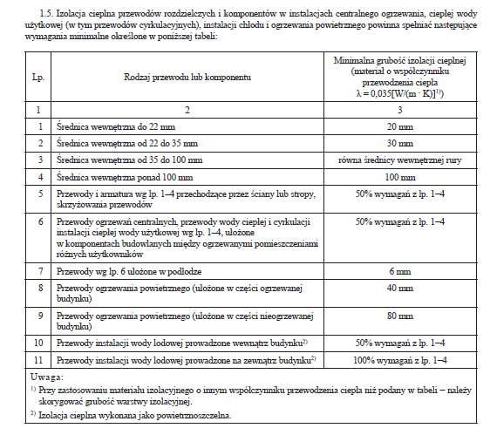

***Warunki środowiskowe***

Inwestycja przyczyni się do poprawy poziomu życia mieszkańców Gminy Pilchowice. Wykorzystując nowoczesną technologię przyjazną środowisku wpłynie na poprawę stanu środowiska naturalnego dzięki ograniczeniu emisji CO2 oraz pyłów do atmosfery.

Przedmiotowa inwestycja nie jest wymieniona w ustawie z dnia 3 października 2008 r. o udostępnianiu informacji o środowisku i jego ochronie, udziale społeczeństwa w ochronie środowiska oraz o ocenach oddziaływania na środowisko (Dz.U. 2022 poz. 1029).

Rozwiązania technologiczne stosowane w projekcie nie stanowią zagrożenia dla środowiska naturalnego w świetle obowiązującego prawa. Z przepisów ustawy z dnia 27 kwietnia 2001 r. Prawo ochrony środowiska (Dz.U. 2021 poz. 1973) oraz ustawy z dnia 3 października 2008r. o udostępnianiu informacji o środowisku i jego ochronie, udziale społeczeństwa w ochronie środowiska oraz o ocenach oddziaływania na środowisko (Dz.U. 2022 poz. 1029) wynika, iż planowana inwestycja nie wymaga sporządzania raportu oddziaływania na środowisko. Urządzenia, które zostaną zastosowane, będą posiadać ważne certyfikaty lub deklaracje zgodności z obowiązującymi normami. Realizacja zadania nie powoduje negatywnych zmian w środowisku.

#### Wymagania dotyczące badań i odbioru prac

Po zamontowaniu kompletnej instalacji należy wykonać jej płukanie i przeprowadzić próbę szczelności wykonanych instalacji zgodnie z obowiązującymi przepisami.

Odbiór instalacji pomp ciepła rozpocznie się od sprawdzenia poprawności jej wykonania i zgodności z dokumentacją. Sprawdzone zostanie m.in.:

* rodzaj zainstalowanych pomp,
* jakość wykonanych połączeń (oględziny zewnętrzne),
* kompletność wykonania,
* jakość zastosowanych materiałów (oględziny),
* sposób wykonania przejść przez przegrody (stropy, dach),
* protokoły z prób szczelności.

Wykonawca jest odpowiedzialny za pełną kontrolę robót i jakość materiałów oraz zapewnienie odpowiedniego systemu kontroli. W przypadku, gdy normy nie obejmują jakiegoś badania, należy stosować wytyczne krajowe. Przed przystąpieniem do pomiarów i badań Wykonawca powiadomi Zamawiającego o rodzaju, miejscu i terminie badania, a wyniki pomiarów i badań przedstawi na piśmie do akceptacji. Wszystkie koszty związane z organizowaniem i prowadzeniem badań materiałów i robót ponosi Wykonawca.

Zamawiający zastrzega sobie prawo do nadzoru nad pomiarami i testami osobiście lub poprzez osobę sprawującą nadzór inwestorski. Przed przystąpieniem do pomiarów i testów wykonawca jest zobowiązany powiadomić Zamawiającego o dokładnym czasie i terminie pomiarów.

Roboty podlegają odbiorowi końcowemu, który polega na finalnej ocenie rzeczywistego wykonania robót w odniesieniu do ich ilości, jakości i wartości. Całkowite zakończenie robót oraz gotowość do odbioru końcowego będzie stwierdzona przez Wykonawcę pisemnym powiadomieniem o tym fakcie Zamawiającego. Osoba pełniąca nadzór inwestorski, odbierająca roboty dokona ich oceny jakościowej na podstawie przedłożonych dokumentów, wyników badań, pomiarów, oceny wizualnej oraz zgodności wykonania robót z dokumentacją techniczną.

Podstawowym dokumentem do dokonania odbioru końcowego robót jest Protokół Końcowego Odbioru.

Do odbioru końcowego Wykonawca jest zobowiązany przygotować następujące dokumenty:

* dokumentację techniczną z naniesionymi zmianami oraz dodatkową, jeśli została sporządzona w trakcie realizacji umowy,
* wyniki pomiarów kontrolnych i badań,
* deklaracje zgodności lub certyfikaty zgodności wykorzystanych materiałów,
* uprawnienia instalacyjne i do wykonywania pomiarów oraz prób szczelności osób wykonujących wymienione prace.

W przypadku, gdy według Inspektora nadzoru, roboty pod względem przygotowania dokumentacyjnego nie będą gotowe do odbioru końcowego, Inspektor w porozumieniu z Wykonawcą wyznaczy ponowny termin odbioru końcowego robót. Terminy wykonania robót poprawkowych i robót uzupełniających wyznaczy Inspektor nadzoru.

## Wymagania Zamawiającego dotyczące warunków wykonania robót budowlanych

**Przygotowanie terenu budowy**

Wykonawca zobowiązany jest stosować się do ogólnie obowiązujących przepisów prawa pracy, zasad BHP i ppoż. przy realizacji poszczególnych etapów zadania.

Wykonawca zobowiązany jest do uporządkowania placu budowy i doprowadzenia terenu wokół budynku i obiektów do stanu pierwotnego (zastanego przez rozpoczęciem prac) włącznie z odtworzeniem ewentualnie zniszczonych elementów zagospodarowania terenu.

Wykonawca będzie zobowiązany umową do przyjęcia odpowiedzialności od następstw i za wyniki w poszczególnych zakresach działań tj.:

1. *Zabezpieczenie terenu budowy*

Wykonawca jest zobowiązany do pełnego zabezpieczenia terenu budowy. W miejscach przylegających do dróg otwartych dla ruchu, w zależności od potrzeb, Wykonawca ogrodzi, wyraźnie oznakuje lub w inny sposób zabezpieczy teren budowy.

Wykonawca realizujący inwestycję zobowiązany będzie także do utrzymania ruchu publicznego oraz utrzymania istniejących obiektów na terenie budowy w okresie trwania realizacji zadania (prac projektowych, montażowych i instalatorskich), aż do zakończenia i odbioru ostatecznego robót.

Ewentualne koszty związane z zabezpieczeniem terenu budowy/realizacji zamówienia są zawarte w cenie montażu instalacji fotowoltaicznej i nie mogą podlegać dodatkowemu finansowaniu.

1. *Zabezpieczenie interesów osób trzecich*

Wykonawca będzie realizować roboty w sposób powodujący minimalne niedogodności dla osób korzystających z obiektów. Wykonawca odpowiada za ochronę instalacji na powierzchni ziemi i za urządzenia podziemne takie jak kable, rurociągi itp.

Wykonawca odpowiada także za wszelkie uszkodzenia obiektów, zarówno na terenie montażu instalacji OZE jak również w sąsiedztwie budowy, spowodowane jego działalnością.

1. *Ochrona środowiska*

Wykonawca musi być w pełni świadomy wszystkich przepisów dotyczących ochrony środowiska i zapewnić ich przestrzeganie. Wykonawca ma zatem obowiązek znać i stosować w czasie prowadzenia robót wszelkie przepisy dotyczące ochrony środowiska naturalnego.

W okresie trwania budowy i wykańczania robót Wykonawca będzie:

* podejmować wszelkie uzasadnione kroki mające na celu stosowanie się do przepisów i norm dotyczących ochrony środowiska na terenie i wokół terenu budowy oraz będzie unikać uszkodzeń lub uciążliwości dla osób lub dóbr publicznych i innych, a wynikających z nadmiernego hałasu, wibracji, zanieczyszczenia lub innych przyczyn powstałych w następstwie jego sposobu działania,
* stosować się do wymagań związanych z ochroną środowiska oraz będzie miał szczególny wgląd na: lokalizację magazynów, składowisk i dróg dojazdowych; środki ostrożności i zabezpieczenia przed zanieczyszczeniem zbiorników i cieków wodnych płynami lub substancjami toksycznymi, zanieczyszczeniami powietrza pyłami i gazami, zanieczyszczeniem gleby płynami lub substancjami toksycznymi, możliwością powstawania pożaru.

Materiały, które w sposób trwały są szkodliwe dla otoczenia nie będą dopuszczone do użycia. Wszelkie materiały odpadowe użyte do robót będą miały aprobatę techniczną wydaną przez uprawnioną jednostkę, jednoznacznie określającą brak szkodliwego oddziaływania tych materiałów na środowisko. Materiały, które są szkodliwe dla otoczenia tylko w czasie robót, a po zakończeniu robót ich szkodliwość zanika (np. materiały pylaste) mogą być użyte pod warunkiem przestrzegania wymagań technologicznych wbudowania.

1. *Bezpieczeństwo ruchu drogowego i pieszego*

Wykonawca będzie przestrzegać wszelkich warunków bezpieczeństwa w zakresie ruchu drogowego i pieszego w otoczeniu realizacji zadania. Dotyczy to zarówno zasad bezpieczeństwa podczas transportu instalacji, przemieszczania osób, jak również zabezpieczenia terenu, na którym będzie wykonywana instalacja.

1. *Ochrona przeciwpożarowa*

Wykonawca będzie przestrzegać przepisów ochrony przeciwpożarowej. Materiały łatwopalne będą składowane w sposób zgodny z odpowiednimi przepisami i zabezpieczone przed dostępem osób trzecich. Wykonawca będzie odpowiedzialny za wszelkie straty spowodowane pożarem wywołanym jako rezultat realizacji albo przez personel Wykonawcy.

**Wymagania dotyczące wykonania robót budowlanych**

Wykonawca jest odpowiedzialny za prowadzenie robót zgodnie z umową, za jakość zastosowanych materiałów i wykonywanych robót, za ich zgodność z dokumentacją projektową, programem funkcjonalno-użytkowym, harmonogramem robót oraz poleceniami Inspektora Nadzoru. Następstwa jakiegokolwiek błędu w robotach, spowodowanego przez Wykonawcę zostaną przez niego poprawione na własny koszt. Roboty zostaną przeprowadzone w sposób uczciwy, z zaangażowaniem i fachowo przez właściwie wykwalifikowane osoby, a także w pełnej zgodności z rysunkami i specyfikacją techniczną z poszanowaniem materiałów i terenu wykonania.

Podczas realizacji robót Wykonawca będzie przestrzegać przepisów dotyczących bezpieczeństwa   
i higieny pracy. W szczególności Wykonawca ma obowiązek zadbać o zdrowie i bezpieczeństwo swoich pracowników oraz zapewnić właściwe warunki pracy i warunki sanitarne. Wykonawca zapewni i będzie utrzymywał wszelkie urządzenia zabezpieczające, socjalne oraz sprzęt i odpowiednią odzież dla ochrony życia i zdrowia osób zatrudnionych oraz dla zapewnienia bezpieczeństwa publicznego. Wykonawca także zapewni i utrzyma w odpowiednim stanie urządzenia socjalne dla personelu wykonującego zadanie. Uznaje się, że wszelkie koszty związane z wypełnieniem wymagań określonych powyżej nie podlegają odrębnej zapłacie i są uwzględnione w cenie kontraktowej.

Urządzenia, materiały i inne artykuły użyte w robotach objętych niniejszym zamówieniem mają być nowe i o najwłaściwszym stopniu zaawansowania, a jakość wykonania będzie odpowiadała najwyższym standardom w kraju w zakresie produkcji materiałów i osprzętu dostarczonego dla wykonania zamówienia.

Cechy materiałów, elementów budowli i wyposażenia muszą być jednorodne i wykazywać zgodność z określonymi wymaganiami, a rozrzuty ich cech nie mogą przekraczać dopuszczalnego przedziału tolerancji. Jeśli wymaga tego specyfikacja techniczna lub gdy żąda tego Inspektor Nadzoru, Wykonawca przedłoży pełną informację dotyczącą materiałów lub wyposażenia, które chce wykorzystać w procesie realizacji robót.

Wykonawca zobowiązany jest znać wszystkie zarządzenia wydane przez władze centralne i miejscowe oraz inne przepisy, regulaminy i wytyczne, które są w jakikolwiek sposób związane z wykonywanymi robotami i będzie w pełni odpowiedzialny za przestrzeganie tych postanowień podczas prowadzenia robót.

Wykonawca będzie przestrzegać praw patentowych i będzie w pełni odpowiedzialny za wypełnienie wszelkich wymagań prawnych odnośnie znaków firmowych, nazw lub innych chronionych praw w odniesieniu do sprzętu, materiałów lub urządzeń użytych lub związanych z wykonywaniem robót.

Dopuszczone do użycia mogą być tylko te materiały, które posiadają:

* certyfikat na znak bezpieczeństwa wykazujący, że zapewniono zgodność z kryteriami technicznymi określonymi na podstawie Polskich Norm, aprobat technicznych oraz właściwych przepisów i dokumentów technicznych,
* deklarację zgodności lub certyfikat zgodności z Polską Normą lub aprobatą techniczną w przypadku wyrobów, dla których nie ustanowiono Polskiej Normy.

Na etapie projektowania oraz podczas wykonawstwa instalacji należy przewidzieć i uwzględnić wszelkie właściwości konstrukcyjne elementów budowlanych budynku, takich jak: dachy, stropy, ściany zewnętrzne i wewnętrzne, pod względem wpływu na nie robót związanych z montażem instalacji.

Roboty instalacyjne podczas wykonywania przedmiotu zamówienia powinny być przeprowadzone tak, aby w maksymalnym stopniu ograniczyć ich wpływ na konstrukcję budynku.

Ewentualna ingerencja w konstrukcję obiektu powinna być jak najmniejsza przy czym powinna zapewnić trwałość, wytrzymałość i prawidłowe wykonanie przewidzianych instalacji. Należy zwrócić uwagę na zastosowanie odpowiednich materiałów wykończeniowych.

**Wymagania Zamawiającego dotyczące wykończenia**

Wykonawca zobowiązany jest do uporządkowania placu budowy i doprowadzenia terenu wokół u do stanu pierwotnego (zastanego przez rozpoczęciem prac) włącznie z odtworzeniem ewentualnie zniszczonych elementów zagospodarowania terenu.

Projektując oraz wykonując roboty związane z montażem instalacji należy dążyć do tego, aby jak w najmniejszym stopniu ingerować w elementy wykończenia istniejącego budynku (okładziny wewnętrzne, elewacje, powłoki malarskie, zabezpieczenia antykorozyjne, powłoki izolacji cieplnej czy akustycznej i itp.). Jednak gdy pojawi się konieczność przeprowadzenia takich ingerencji podczas wykonania robót instalacyjnych, to ich zakres i ilość należy uzgodnić z Zamawiającym oraz wyznaczonym przez Zamawiającego Inspektorem Nadzoru.

Wszelkiego rodzaju otwory montażowe, przebicia, przejścia, itp., powstałe w czasie prowadzenia prac instalacyjnych należy wykończyć na podstawowym poziomie obróbek murarsko-tynkarskich oraz należy wykonać ostateczne wykończenie miejsc związanych z prowadzeniem prac instalacyjnych, np. poprzez malowanie czy innego rodzaju wykończenia.

Za wszelkie zniszczenia lub uszkodzenia elementów budowlanych i konstrukcyjnych obiektu nie związanych z wykonywaną instalacją lub w zakresie większym niż wymaga tego montaż instalacji, odpowiada Wykonawca i jest on zobowiązany do ich usunięcia na własny koszt.

**Wymagania Zamawiającego odnośnie zagospodarowania terenu**

Po zakończeniu robót Wykonawca zobowiązany jest do uprzątnięcia przekazanego terenu oraz jego otoczenia, jeśli zostało wykorzystane do prowadzenia robót. Zakres czynności obejmujących uprzątnięcie terenu robót obejmuję m.in.: usunięcie niewykorzystanych materiałów oraz resztek materiałów wykorzystanych, usunięcie sprzętu, maszyn i urządzeń wykorzystywanych podczas realizacji zadania, zlikwidowanie zaplecza socjalnego dla pracowników, usunięcie innych odpadów powstałych w trakcie prowadzenia robót oraz uprzątnięcie otoczenia.

**Wymagania dotyczące przeprowadzenia instruktażu obsługi**

Przeprowadzenie instruktażu z obsługi ma na celu zapoznanie wydelegowanych przez Gminę Pilchowice pracowników z zamontowanymi urządzeniami i instalacjami i przyswojeniem przez nich zasad poprawnej i bezpiecznej eksploatacji i konserwacji.

# Część informacyjna – instalacja fotowoltaiczna i instalacja pomp ciepła

## Dane o zgodności inwestycji z wymaganiami wynikającymi z przepisów

Planowana inwestycja jest zgodna z przepisami prawa.

Planuje się, że inwestycja będzie dofinansowana ze Funduszu Sprawiedliwej Transformacji w ramach Programu Fundusze Europejskie dla Śląskiego 2021-2027, Priorytet FESL.10 Fundusze Europejskie na transformację, Działanie FESL.10.06 Rozwój energetyki rozproszonej opartej o odnawialne źródła energii.

## Oświadczenie zamawiającego stwierdzające jego prawo gospodarowania nieruchomością

Zamawiający oświadcza, że posiada prawo do dysponowania nieruchomościami na cele objęte PFU.

Jeżeli w trakcie realizacji zadania zajdzie potrzeba zajęcia pasa drogowego lub konieczność wejścia na posesję sąsiednią, to formalności i opłaty z tym związane są po stronie Wykonawcy zadania.

Zamawiający w okresie gwarancji udostępni instalację Wykonawcy, w celu przeprowadzenia niezbędnych czynności konserwacyjno-serwisowych, przeglądów instalacji, oraz wykonania niezbędnych regulacji umożliwiających prawidłowe funkcjonowanie instalacji.

Ponadto obszar gdzie przewidziana jest instalacja nie jest objęty ochroną konserwatora zabytków.

## Przepisy prawne i normy związane z projektowaniem i wykonaniem zamierzenia budowlanego

Całość robót powinna być wykonana zgodnie z Polskimi Normami lub odpowiadającymi im normami europejskimi i zgodnie z polskimi warunkami technicznymi wykonania i odbioru robót. Jeśli dla określonych robót nie istnieją odpowiednie Polskie Normy, zastosowanie będą miały uznane i będące w użyciu normy i standardy europejskie (EN).

Przepisy prawne:

* 1. Ustawa z dnia 7 lipca 1994 r. Prawo budowlane (Dz.U. 2023 poz. 682)
  2. Rozporządzenie Ministra Infrastruktury z dnia 12 kwietnia 2002 r. w sprawie warunków technicznych jakim powinny odpowiadać budynki i ich usytuowanie (Dz.U. 2022 poz. 1225)
  3. Rozporządzenie Ministra Rozwoju z dnia 11 września 2020 r. w sprawie szczegółowego zakresu i formy projektu budowlanego (Dz.U. 2022 poz. 1679)
  4. Ustawa z dnia 10 kwietnia 1997 r. Prawo energetyczne (Dz.U. 2022 poz. 1385)
  5. Ustawa z dnia 20 lutego 2015 r. o Odnawialnych Źródłach Energii (Dz.U. 2022 poz. 1378)
  6. Rozporządzenie Ministra Pracy i Polityki Socjalnej z dnia 26 września 1997 r. w sprawie ogólnych przepisów bezpieczeństwa i higieny pracy (Dz. U. z 2003 nr 169 poz. 1650)
  7. Ustawa z dnia 11 września 2019 r. - Przepisy wprowadzające ustawę - Prawo zamówień publicznych (Dz.U. 2019 poz. 2020)
  8. Rozporządzenie Ministra Spraw Wewnętrznych i Administracji z dnia 7 czerwca 2010 r.   
     w sprawie ochrony przeciwpożarowej budynków, innych obiektu budowlanych i terenów (Dz.U. 2010 nr 109 poz. 719)
  9. Obowiązujące przepisy, normy, katalogi.

Inne:

* 1. Uzgodnienia z Zakładem Energetycznym – warunki przyłączenia

Niewyszczególnienie w niniejszych wymaganiach Zamawiającego jakichkolwiek obowiązujących aktów prawnych nie zwalnia Wykonawcy od ich stosowania.

## Dodatkowe wytyczne inwestorskie i warunkowania związane z budową i jej przeprowadzeniem

1. W trakcie prowadzenia robót wykonawczych wszystkie przełączenia instalacji, wyłączenia z eksploatacji należy wcześniej uzgadniać z Zamawiającym w celu zminimalizowania niedogodności wynikających z prowadzonych prac.
2. Złom z ewentualnego demontażu pozostaje do zagospodarowania według decyzji Zamawiającego.
3. Wykonawca jest zobowiązany do zagospodarowania odpadów budowlanych we własnym zakresie zgodnie z Ustawą o odpadach.
4. W trakcie prowadzonych robót należy zwrócić szczególną uwagę na bezpieczeństwo osób z niej korzystających. Prace montażowe powinny odbywać się w czasie uzgodnionym z Zamawiającym i być dopasowane do harmonogramu użytkowania budynku.
5. Ze względu na fakt, iż prace prowadzone będą w terenie wokół budynków eksploatowanych, w trakcie prowadzonych robót należy zwrócić szczególną uwagę na zabezpieczenie przed zniszczeniem znajdujących się tam elementów wyposażenia.
6. Po zakończeniu robót wykonawca zobowiązany jest do przywrócenia terenu do stanu pierwotnego.
7. Wszelkie pozostałości budowlane np. gruz, zdemontowane instalacje, należy wywieźć z terenu inwestycji i zutylizować lub postąpić zgodnie z decyzją Zamawiającego.
8. Wykonawca zobowiązany jest uruchomić instalacje w zakresie przedmiotu zamówienia i dokonać ich regulacji.
9. Po zrealizowaniu przedmiotu zamówienia Wykonawca zobowiązany jest dostarczyć Zamawiającemu w 2 egzemplarzach w formie utrwalonej na piśmie oraz 1 egzemplarz w formie elektronicznej następujące dokumenty:
   * + 1. dokumentację powykonawczą,
       2. dokumentację techniczno-ruchową zamontowanych urządzeń,
       3. atesty, certyfikaty, aprobaty techniczne dla zastosowanych urządzeń i materiałów,
       4. karty gwarancyjne producenta na zastosowane urządzenia,
       5. protokoły z wykonanych prób i pomiarów.

## Uwarunkowania związane z zakresem niezbędnych robót do wykonania przez Zamawiającego

W gestii Zamawiającego pozostaje:

1. Udostępnienie budynku dla prawidłowego montażu kompletnej instalacji OZE.
2. Zapewnienie w każdym z pomieszczeń przeznaczonych do montażu pomp ciepła

* instalacji wody zimnej,
* instalacji ciepłej wody użytkowej,
* instalacji c.o.
* instalacji elektrycznej posiadającej niezbędne zabezpieczenia. Zakłada się, że instalacja elektryczna została doprowadzona do ww. pomieszczeń, jeżeli puszka połączeniowa przewodów instalacji elektrycznej znajduje się w pomieszczeniu, w którym Wykonawca będzie instalował gniazda elektryczne do zasilania urządzeń (Zabezpieczenia instalacji elektrycznej leżą po stronie Wykonawcy).

# Załączniki

1. Opinia konstrukcyjno-budowlana dla konstrukcji dachu dotycząca możliwości montażu instalacji fotowoltaicznej.
2. Opracowania zapotrzebowania budynku w ciepło (OZC)
3. Proponowane rozmieszczenie modułów PV na dachu budynku

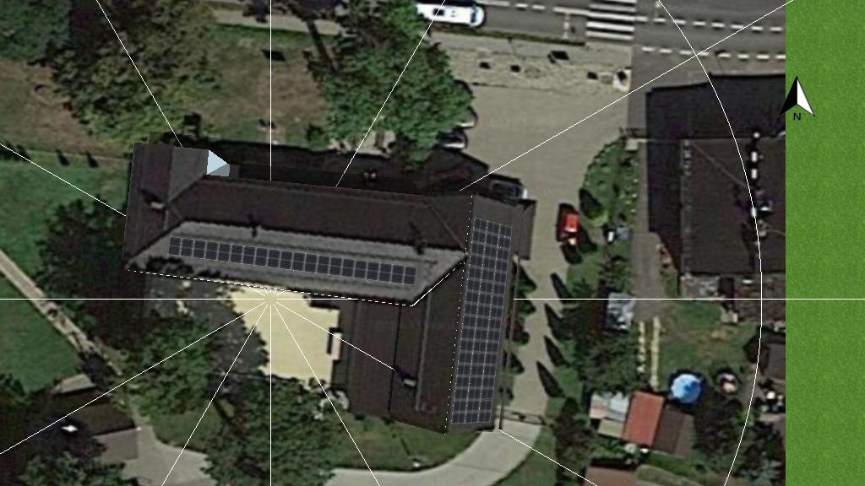

Fotografia 4. Proponowane rozmieszczenie modułów PV na dachu budynku.

